СОВЕТ НАРОДНЫХ ДЕПУТАТОВ
СРЕДНЕИКОРЕЦКОГО СЕЛЬСКОГО ПОСЕЛЕНИЯ
ЛИСКИНСКОГО МУНИЦИПАЛЬНОГО РАЙОНА
ВОРОНЕЖСКОЙ ОБЛАСТИ

РЕШЕНИЕ

«18» декабря 2023г. № 163
с. Средний Икорец

Об утверждении генерального плана
Среднеикорецкого сельского поселения
Лискинского муниципального района
Воронежской области

В соответствии с Градостроительным кодексом Российской Федерации, Законом Российской Федерации от 06.10.2003 № 131-ФЗ «Об общих принципах организации местного самоуправления в Российской Федерации», Законом Воронежской области от 07.07.2006 № 61-ОЗ «О регулировании градостроительной деятельности в Воронежской области», Уставом Среднеикорецкого сельского поселения, на основании заключений о результатах публичных слушаний по проекту генерального плана Среднеикорецкого сельского поселения Лискинского муниципального района Воронежской области от 01.12.2023 года, с учетом протоколов публичных слушаний по проекту генерального плана Среднеикорецкого сельского поселения Лискинского муниципального района Воронежской области , Совет народных депутатов Среднеикорецкого сельского поселения Лискинского муниципального района Воронежской области

Р Е Ш И Л:
- Утвердить генеральный план Среднеикорецкого сельского поселения Лискинского муниципального района Воронежской области согласно приложениям:
1.1. Приложение 1. Положение о территориальном планировании Среднеикорецкого сельского поселения Лискинского муниципального района Воронежской области;
1.2. Приложение 2. Сведения о границах населенных пунктов: села Средний Икорец, посёлка подсобного хозяйства санатория им. Цюрупы, хутора Дубовый, села Песковатка, хутора Федоровский, посёлка Среднеикорецкой больницы, посёлка санатория им. Цюрупы;
1.3. Приложение 3. Карта границ населенных пунктов, входящих в состав поселения;
1.4. Приложение 4. Карта функциональных зон территории поселения;
1.5. Приложение 5. Карта планируемого размещения объектов капитального строительства местного значения;
1.6. Приложение 6. Карта развития инженерной и транспортной инфраструктуры;
- Признать утратившими силу следующие Решения совета народных депутатов Среднеикорецкого сельского поселения Лискинского муниципального района Воронежской области:
- от 29.07.2011 г. № 52 «Об утверждении генерального плана Среднеикорецкого сельского поселения Лискинского муниципального района Воронежской области»;
- от 17.09.2013 г. № 27 «Об утверждении изменений в Генеральный план
Среднеикорецкого сельского поселения Лискинского муниципального района Воронежской области»
- от 27.06.2014 г. № 14 «О внесении изменений в Генеральный план Среднеикорецкого сельского поселения Лискинского муниципального района Воронежской области»;
- от 14.10.2015 г. № 15 «О внесении изменений в Генеральный план
Среднеикорецкого сельского поселения Лискинского муниципального района Воронежской области»;
- от 05.02.2016 г. № 32 «О внесении изменения в Генеральный план Среднеикорецкого сельского поселения Лискинского муниципального района по включению в границы поселка подсобное хозяйство санатория имени Цюрупы земельного участка»;
- от 05.02.2016 г. № 33 «Об утверждении изменений в Генеральный план
Среднеикорецкого сельского поселения Лискинского муниципального района в части установления границ села Песковатки, х. Дубового, х. Федоровского»;
- от 25.09.2019 г. № 195 «О внесении изменений в Генеральный план
Среднеикорецкого сельского поселения Лискинского муниципального района Воронежской области»;
- от 23.06.2020 г. № 230 «О внесении изменений в Генеральный план
Среднеикорецкого сельского поселения Лискинского муниципального района Воронежской области»;
- от 30.09.2021 г. № 60 «О внесении изменений в Генеральный план
Среднеикорецкого сельского поселения Лискинского муниципального района Воронежской области»;
- от 03.02.2023 г. № 114 «Об утверждении изменений Генерального плана Среднеикорецкого сельского поселения Лискинского муниципального района Воронежской области»;
- от 05.09.2023 г. № 140 «О внесении изменений в Генеральный план
Среднеикорецкого сельского поселения Лискинского муниципального района Воронежской области»;
3. Направить решение и генеральный план Среднеикорецкого сельского поселения в администрацию Лискинского муниципального района для размещения в информационной системе обеспечения градостроительной деятельности Лискинского муниципального района и министерство архитектуры и градостроительства Воронежской области.
4. Опубликовать настоящее решение Совета народных депутатов Среднеикорецкого сельского поселения Лискинского муниципального района Воронежской области и генеральный план Среднеикорецкого сельского поселения в газете «Среднеикорецкий муниципальный вестник» и разместить на официальном сайте администрации Среднеикорецкого сельского поселения в сети интернет.
5. Контроль за исполнением настоящего решения возложить на главу Среднеикорецкого сельского поселения.
6. Решение вступает в силу с момента его опубликования.

Председатель Совета народных депутатов И.Г. Жердева
Среднеикорецкого сельского поселения

Глава Среднеикорецкого сельского поселения А.П. Нестеров

Приложение №1
к решению Совета народных депутатов
Среднеикорецкого сельского поселения
от 18.12.2023 № 163

ГЕНЕРАЛЬНЫЙ ПЛАН
СРЕДНЕИКОРЕЦКОГО СЕЛЬСКОГО ПОСЕЛЕНИЯ
ЛИСКИНСКОГО МУНИЦИПАЛЬНОГО РАЙОНА
ВОРОНЕЖСКОЙ ОБЛАСТИ

ТОМ I

ПОЛОЖЕНИЕ О ТЕРРИТОРИАЛЬНОМ ПЛАНИРОВАНИИ СРЕДНЕИКОРЕЦКОГО СЕЛЬСКОГО ПОСЕЛЕНИЯ
ЛИСКИНСКОГО МУНИЦИПАЛЬНОГО РАЙОНА
ВОРОНЕЖСКОЙ ОБЛАСТИ

2023 год

ОГЛАВЛЕНИЕ

1. ВВЕДЕНИЕ……………………………………………………………...…………… 4
2. СВЕДЕНИЯ О ВИДАХ, НАЗНАЧЕНИИ И НАИМЕНОВАНИЯХ ПЛАНИРУЕМЫХ ДЛЯ РАЗМЕЩЕНИЯ ОБЪЕКТОВ МЕСТНОГО ЗНАЧЕНИЯ ПОСЕЛЕНИЯ, ИХ ОСНОВНЫЕ ХАРАКТЕРИСТИКИ, ИХ МЕСТОПОЛОЖЕНИЕ, А ТАКЖЕ ХАРАКТЕРИСТИКИ ЗОН С ОСОБЫМИ УСЛОВИЯМИ ИСПОЛЬЗОВАНИЯ ТЕРРИТОРИЙ В СЛУЧАЕ, ЕСЛИ УСТАНОВЛЕНИЕ ТАКИХ ЗОН ТРЕБУЕТСЯ В СВЯЗИ С РАЗМЕЩЕНИЕМ ДАННЫХ ОБЪЕКТОВ…………………………………….………………………………..7
3. ПАРАМЕТРЫ ФУНКЦИОНАЛЬНЫХ ЗОН, А ТАКЖЕ СВЕДЕНИЯ О ПЛАНИРУЕМЫХ ДЛЯ РАЗМЕЩЕНИЯ В НИХ ОБЪЕКТАХ ФЕДЕРАЛЬНОГО ЗНАЧЕНИЯ, ОБЪЕКТАХ РЕГИОНАЛЬНОГО ЗНАЧЕНИЯ, ОБЪЕКТАХ МЕСТНОГО ЗНАЧЕНИЯ, ЗА ИСКЛЮЧЕНИЕМ ЛИНЕЙНЫХ ОБЪЕКТОВ. …..13
4. УТВЕРЖДЕНИЕ И СОГЛАСОВАНИЕ ГЕНЕРАЛЬНОГО ПЛАНА ПОСЕЛЕНИЯ……………………………………………………………………….….. 17

СОСТАВ ГЕНЕРАЛЬНОГО ПЛАНА
СРЕДНЕИКОРЕЦКОГО СЕЛЬСКОГО ПОСЕЛЕНИЯ
ЛИСКИНСКОГО МУНИЦИПАЛЬНОГО РАЙОНА
ВОРОНЕЖСКОЙ ОБЛАСТИ
ТОМ I
1. | УТВЕРЖДАЕМАЯ ЧАСТЬ
Текстовая часть
1.1. | Том I «Положение о территориальном планировании Среднеикорецкого сельского поселения Лискинского муниципального района Воронежской области»
1.2. | Приложение к Тому I «Графическое описание местоположения границ населенного пункта села Средний Икорец».
1.3 | Приложение к Тому I «Текстовое, графическое и координатное описание границ населенного пункта поселка подсобного хозяйства санатория им. Цюрупы»
1.4 | Приложение к Тому I «Текстовое, графическое и координатное описание прохождения границы хутора Дубовый, села Песковатка Среднеикорецкого сельского поселения»
1.5 | Приложение к Тому I «Сведения о границах населенного пункта посёлка  санатория им. Цюрупы. Графическое описание местоположения границ населенных пунктов, перечень координат характерных точек границ населенных пунктов»
1.6 | Приложение к Тому I «Сведения о границах населенных пунктов села Средний Икорец, хутора Федоровский. Описание местоположения границ населенных пунктов»
1.7 | Приложение к Тому I «Графическое описание местоположения границ населенного пункта посёлка Среднеикорецкой больницы»
Графическая часть
1.8. | Карта границ населенных пунктов, входящих в состав поселения
1.9. | Карта функциональных зон территории поселения
1.10. | Карта планируемого размещения объектов капитального строительства федерального, регионального, местного значения
1.11. | Карта развития инженерной и транспортной инфраструктуры
 | ТОМ II
2. | МАТЕРИАЛЫ ПО ОБОСНОВАНИЮ
Текстовая часть
2.1. | Том II «Материалы по обоснованию генерального плана Среднеикорецкого сельского поселения Лискинского муниципального района Воронежской области»
Графическая часть
2.2. | Карта комплексного анализа современного состояния территории с отображением зон с особыми условиями использования, территорий объектов культурного наследия, особо охраняемых природных территорий федерального, регионального и местного значения
2.3. | Карта границ территорий, подверженных риску возникновения чрезвычайных ситуаций природного и техногенного характера
2.4. | Фрагмент карты границ населенных пунктов. Границы населенного пункта села Средний Икорец.

- ВВЕДЕНИЕ
Генеральный план Среднеикорецкого сельского поселения Лискинского муниципального района Воронежской области разработан БУВО «Нормативно-проектный центр на основании постановления администрации Среднеикорецкого сельского поселения от 20.02.2023 № 13, в соответствии с требованиями Градостроительного кодекса Российской Федерации к составу, содержанию указанного документа территориального планирования, а также цифровому описанию местоположения границ населенных пунктов.
В Генеральном плане Среднеикорецкого сельского поселения определены следующие сроки реализации проектных решений:
- I очередь – 2033 г.
- II очередь – 2043 г.

Генеральный план Среднеикорецкого сельского поселения – основной документ территориального планирования муниципального образования, нацеленный на определение назначения территорий, исходя из совокупности социальных, экономических, экологических и иных факторов, в целях обеспечения устойчивого развития территории муниципального образования, развития инженерной, транспортной и социальной инфраструктур, обеспечения учета интересов граждан и их объединений, Российской Федерации, Воронежской области и Лискинского муниципального района.
Целью данного проекта является разработка принципиальных предложений по планировочной организации территории Среднеикорецкого сельского поселения, упорядочение всех внешних и внутренних функциональных связей, уточнение границ и направлений перспективного территориального развития.

Цели территориального планирования для Среднеикорецкого сельского поселения:
- обеспечение прогресса в развитии основных секторов экономики;
- повышение инвестиционной привлекательности территории поселения;
- повышение уровня жизни и условий проживания населения;
- развитие инженерной, транспортной и социальной инфраструктур поселения;
- обеспечение учета интересов граждан и их объединений, Российской Федерации, Воронежской области, Лискинского муниципального района, Среднеикорецкого сельского поселения;
- формирование первичной информационной базы для осуществления градостроительной деятельности и реализации полномочий органов местного самоуправления в направлении дальнейшего развития территории сельского поселения.

Задачами территориального планирования для Среднеикорецкого сельского поселения являются:
- создание условий для устойчивого развития территории сельского поселения;
- определение назначений территорий сельского поселения исходя из совокупности социальных, экономических, экологических и других факторов;
- развитие социальной инфраструктуры путем упорядочения и дальнейшего строительства сети новых объектов здравоохранения, образования, культуры и спорта;
- восстановление инновационного агропроизводственного и промышленного комплекса сельского поселения, как одной из главных точек роста экономики сельского поселения;
- освоение для целей жилищного строительства новых территорий, проведение реконструктивных мероприятий в существующей застройке;
- модернизация существующей транспортной инфраструктуры;
- реконструкция и модернизация существующей инженерной инфраструктуры;
- реализация мероприятий по привлечению квалифицированных специалистов;
- сохранение окружающей среды.

Цели, задачи и мероприятия территориального планирования Генерального плана Среднеикорецкого сельского поселения разработаны на основе Стратегии социально- экономического развития Воронежской области, государственных программ Воронежской области, инвестиционных проектов и ведомственных целевых программ.
Генеральный план сельского поселения увязывает запланированные государственные, региональные и муниципальные капитальные инвестиции. Он включает определение конкретных объектов, строительство которых в долгосрочном периоде необходимо для государственных и муниципальных нужд, связанных с осуществлением органами государственной власти и органами местного самоуправления полномочий в соответствующих сферах управлении, в целях взаимно согласованного решения задач социально-экономического развития, определенных в долгосрочных отраслевых, региональных и муниципальных стратегиях развития.
В свою очередь, целевыми программами, приобретающими значение планов реализации вышеуказанных документов, должна обеспечиваться увязка мероприятий по созданию объектов капитального строительства федерального, регионального и местного значения в прогнозируемом периоде с учетом целей и сроков их строительства, а также ограничений по финансовым ресурсам.
Показатели развития муниципального образования, заложенные в проекте, являются результатом исследований и обобщением прогнозов, предложений и намерений органов государственной власти Воронежской области, различных структурных подразделений администрации района, иных организаций.
При подготовке проекта Генерального плана использовались отчетные и аналитические материалы территориального органа Федеральной службы государственной статистики по Воронежской области, фондовые материалы отдельных органов государственного управления Воронежской области, администрации муниципального образования и прочих организаций.
Работы над Генеральным планом Среднеикорецкого сельского поселения выполнялись с учетом решений ранее разработанной Схемы территориального планирования Воронежской области, утвержденной Постановлением Правительства Воронежской области от 05.03.2009 № 158 (в действующей редакции).
Также в генеральном плане учтены положения схемы территориального планирования Лискинского муниципального района, утвержденной решением Совета народных депутатов Лискинского муниципального района от 17.11.2011 № 93, однако в настоящий момент данная схема требует актуализации.
Генеральный план разработан в соответствии с Конституцией Российской Федерации, Градостроительным кодексом Российской Федерации, Земельным кодексом Российской Федерации, Лесным кодексом Российской Федерации, Водным кодексом Российской Федерации, Федеральным законом «Об общих принципах организации местного самоуправления в Российской Федерации», иными федеральными законами и нормативными правовыми актами Российской Федерации, законами и иными нормативными правовыми актами Воронежской области, Уставом Среднеикорецкого сельского поселения.
- СВЕДЕНИЯ О ВИДАХ, НАЗНАЧЕНИИ И НАИМЕНОВАНИЯХ ПЛАНИРУЕМЫХ ДЛЯ РАЗМЕЩЕНИЯ ОБЪЕКТОВ МЕСТНОГО ЗНАЧЕНИЯ ПОСЕЛЕНИЯ, ИХ ОСНОВНЫЕ ХАРАКТЕРИСТИКИ, ИХ МЕСТОПОЛОЖЕНИЕ, А ТАКЖЕ ХАРАКТЕРИСТИКИ ЗОН С ОСОБЫМИ УСЛОВИЯМИ ИСПОЛЬЗОВАНИЯ ТЕРРИТОРИЙ В СЛУЧАЕ, ЕСЛИ УСТАНОВЛЕНИЕ ТАКИХ ЗОН ТРЕБУЕТСЯ В СВЯЗИ С РАЗМЕЩЕНИЕМ ДАННЫХ ОБЪЕКТОВ

Настоящий раздел содержит проектные решения задач территориального планирования Среднеикорецкого сельского поселения – перечень мероприятий по территориальному планированию и этапы их реализации.
Мероприятия по территориальному планированию направлены, в том числе, на создание, развитие территорий и объектов капитального строительства местного значения для реализации полномочий органа местного самоуправления Среднеикорецкого сельского поселения.
Вопросы местного значения поселения установлены статьей 14 Федерального закона от 06.10.2003 № 131-ФЗ «Об общих принципах организации местного самоуправления в Российской Федерации» и Уставом муниципального образования. Кроме того, статьей 14.1. этого же закона определены права органов местного самоуправления поселения на решение вопросов, не отнесенных к вопросам местного значения поселения. Значительная часть вопросов местного значения поселения решается в тесной связи с планированием развития территории.
Перечень основных факторов риска возникновения чрезвычайных ситуаций природного и техногенного характера, а также о возможных направлениях снижения рисков в использовании территорий, приведены в том II – «Материалы по обоснованию генерального плана Среднеикорецкого сельского поселения Лискинского муниципального района Воронежской области». В разделе предложений по территориальному планированию рассмотрены вопросы, касающиеся обеспечения первичных мер пожарной безопасности в границах населенных пунктов поселения.

2.1. Предложения по развитию Среднеикорецкого сельского поселения.

Предложения по оптимизации административно-территориального устройства Среднеикорецкого сельского поселения и переводу земельных участков из одной категории в другую:
1. Предложения по оптимизации административно-территориального устройства Среднеикорецкого сельского поселения и переводу земельных участков из одной категории в другую:
1.1. Корректировка ранее установленных границ с. Средний Икорец с целью устранения пересечений с земельными участками с кадастровыми номерами 36:14:0550004:21, 36:14:0000000:409, 36:14:0520013:38, 36:14:0520013:39, 36:14:0520013:4, 36:14:0520013:44, 36:14:0520013:58, 36:14:0520013:69, 36:14:0520013:77, 36:14:0520013:78, 36:14:0520013:22, 36:14:0520013:8, 36:14:0550003:33, 36:14:0550003:12, 36:14:0520003:28, 36:14:0520011:29, 36:14:0520011:25, 36:14:0520013:79, 36:14:0520013:2, 36:14:0520013:28, 36:14:0520013:29, 36:14:0000000:12348, 36:14:0000000:409, 36:14:0000000:12213, 36:14:0550004:10, 36:14:0000000:12213, 36:14:0000000:12667.
1.2. Проведение необходимых мероприятий по уточнению площадей земель различных категорий на территории Среднеикорецкого сельского поселения и внесении соответствующих изменения в учётную документацию.
1.3. Перевод земельного участка с кадастровым номером 36:14:0790025:215 (проектируемый водозабор), площадью 53 587 кв. м., расположенного в центральной части Среднеикорецкого сельского поселения из категории «земли сельскохозяйственного назначения» в категорию «земли промышленности, энергетики, транспорта, связи, радиовещания, телевидения, информатики, земли для обеспечения космической деятельности, земли обороны, безопасности и земли иного специального назначения»
1.4. Перевод территории (проектируемый глэмпинг), площадью 10 002 кв. м., расположенной в юго-центральной части Среднеикорецкого сельского поселения из категории «земли сельскохозяйственного назначения» в категорию «земли особо охраняемых территорий и объектов».
1.5. Перевод земельного участка с кадастровым номером 36:14:0810010:2 (железная дорога), площадью 145 892 кв. м., расположенного в южной части Среднеикорецкого сельского поселения из категории «земли населенных пунктов» в категорию «земли промышленности, энергетики, транспорта, связи, радиовещания, телевидения, информатики, земли для обеспечения космической деятельности, земли обороны, безопасности и земли иного специального назначения».
1.6. Перевод земельного участка с кадастровым номером 36:14:0790026:137 (пляж), площадью 997 кв. м., расположенного в центральной части Среднеикорецкого сельского поселения из категории «земли сельскохозяйственного назначения» в категорию «земли особо охраняемых территорий и объектов».
1.7. Перевод земельного участка с кадастровым номером 36:14:0540001:10 (для размещения стационарной газозаправочной станции), площадью 1000 кв. м., расположенного в юго-восточной части Среднеикорецкого сельского поселения из категории «земли населенных пунктов» в категорию «земли промышленности, энергетики, транспорта, связи, радиовещания, телевидения, информатики, земли для обеспечения космической деятельности, земли обороны, безопасности и земли иного специального назначения».

2. Предложения по усовершенствованию и развитию функционального зонирования:
2.1. Сохранение и развитие исторически сложившейся системы планировочных элементов сельского поселения, обеспечение связности территорий внутри поселения.
2.2. Развитие зон существующей жилой застройки за счет повышения плотности застройки.
2.3. Развитие зон жилой застройки за счет нового строительства.
2.4. Развитие сложившегося общественного центра на территории населенных пунктов за счет строительства новых объектов административно-делового, торгового, культурно-развлекательного, коммунально-бытового и иного назначения.
2.5. Реконструкция существующих учреждений общественно-делового назначения, имеющих степень износа свыше 50%.
2.6. Развитие за счет рекультивации территорий недействующих объектов сельскохозяйственного производства и животноводства, с последующим использованием этих территорий для развития предпринимательской деятельности.
2.7. Развитие за счет строительства новых объектов инженерной инфраструктуры на территории населенных пунктов.
2.8. Развитие рекреационных зон за счет благоустройства территорий общего пользования (лесопарки, парки, сады, скверы, бульвары, городские леса).

3. Предложения по обеспечению сохранности воинских захоронений на территории Среднеикорецкого сельского поселения:
3.1. Проведение мероприятий по разработке по установлению проектов охранных зон и зон охраняемого природного ландшафта воинских захоронений в порядке, определяемом законодательством Российской Федерации.

4. Предложения по обеспечению территории Среднеикорецкого сельского поселения объектами инженерной инфраструктуры:
4.1. Реконструкция существующих водопроводных сетей и сооружений.
4.2. Проектирование и строительство сетей водоснабжения для существующей и перспективной застройки.
4.3. Установка водомеров на вводах водопровода во всех зданиях.
4.4. Оборудование всех объектов водоснабжения системами автоматического управления и регулирования.
4.5. Проектирование и строительство системы канализации и сооружений по очистке бытового стока.
4.6. Проведение мероприятий по снижению водоотведения за счет введения систем оборотного водоснабжения, создания бессточных производств и водосберегающих технологий.
4.7. Поэтапный переход на использование сетевого газа объектов, потребляющих сжиженный углеводородный газ (СУГ).
4.8. Строительство сетей и сооружений систем газоснабжения для негазифицированного жилого фонда.
4.9. Строительство газовых котельных для существующих и проектируемых объектов жилищного фонда, социального и культурно-бытового назначения.
4.10. Повышение надежности системы электроснабжения
4.11. Расширение возможностей подключения проектируемых объектов
4.12. Модернизация сети уличного освещения
4.13. Снижение уровня потерь электроэнергии
4.14. Улучшение экологической ситуации

5. Предложения по обеспечению территории Среднеикорецкого сельского поселения объектами транспортной инфраструктуры:
5.1. Устройство автомобильных дорог с асфальтовым покрытием в границах населенных пунктов Среднеикорецкого сельского поселения.
5.2. Обустройство остановочных павильонов на сложившихся остановках общественного транспорта.
5.3. Комплексное озеленение главных улиц населённых пунктов сельского поселения.
5.4. Благоустройство существующей улично-дорожной сети.
5.5. Ремонт автомобильных дорог в с. Средний Икорец по улицам: Ключевая, Юбилейная, Вокзальная, в х. Дубовый, в п. подсобного хозяйства сан. им. Цюрупы по улицам: Центральная, Победы, пер. Майский, Парковая в 2023-2024 годах, общей протяженностью 5,643 км.
5.6. Устройство щебеночных дорог в с. Средний Икорец по улицам: Пролетарская, Нагорная, пл. Революции, 50 лет Победы, Молодежная, Полевая, Кооперативная, Буденного, Шмидта, Садовая, Советская, 50 лет Октября, Зеленая, в с. Песковатка по улицам: Мира, Школьная, в 2025-2026 годах, общей протяженностью 14,97 км.
5.7. Ямочный ремонт в с. Средний Икорец по улицам: Гагарина, Мичурина, Пролетарская, 30 лет Победы, Заречная, Линейная, пл. Кирова, в х. Федоровский по улицам: Луговая, Крупская, в п. санатория им. Цюрупы, в с. Песковатка по улице Комсомольска в 2023-2026 годах, общей протяженностью 14,806 км.

6. Предложения по обеспечению территории Среднеикорецкого сельского поселения объектами жилищного строительства:
6.1. Обеспечение условий для увеличения объемов и повышения качества жилищного фонда городского поселения при обязательном выполнении экологических, санитарно-гигиенических и градостроительных требований, с учетом сложившегося архитектурно-планировочного облика сельского поселения.
6.2. Оказание содействия в строительстве жилого фонда для улучшения жилищных условий ветеранов и инвалидов ВОВ, у многодетных семей, малоимущих и иных льготных категорий граждан (согласно Федеральным и областным программам).
6.3. Комплексное благоустройство жилых территорий (кварталов).
6.4. Увеличение общей площади жилого фонда с 189 100 кв.м. до 238 760 кв.м.

7. Предложения по обеспечению территории Среднеикорецкого сельского поселения объектами массового отдыха жителей поселения, благоустройства и озеленения:
7.1. Озеленение улиц, территорий общественных центров, внутриквартальных пространств; создание бульваров, скверов при различных общественных зданиях и сооружениях.
7.2. Благоустройство рекреационных зон поселения:
-благоустройство площадок для проведения культурно-массовых мероприятий;
-очистка территории;
-устройство малых форм;
-устройство площадок для мусора;
-озеленение территории.
7.3. Нормативное озеленение территорий существующих школ из расчёта не менее 50% от общей площади земельного участка.
7.4. Нормативное озеленение санитарно-защитных зон.

8. Предложения по обеспечению территории сельского поселения объектами специального назначения – местами сбора бытовых отходов и местами захоронений:
8.1. Поддержание порядка на территории кладбищ:
- уборка и очистка территории кладбищ;
- устройство мест накопления отходов.
8.2. Устройство и содержание контейнерных площадок для накопления ТКО в жилой застройке, с последующей передачей специализированному предприятию, имеющему лицензию на осуществление деятельности по сбору, транспортированию, обработке, утилизации, обезвреживанию, размещению отходов I - IV классов опасности для захоронения.
8.3. Устройство и содержание контейнерных площадок для накопления отходов в местах массового отдыха.

9. Предложения по развитию сельскохозяйственного и промышленного производства, созданию условий для развития малого и среднего предпринимательства:
9.1. Рекультивация территорий недействующих предприятий, расположенных на территории Среднеикорецкого сельского поселения, с целью размещения новых объектов при условии соблюдения санитарного законодательства.

10. Предложения по предотвращению чрезвычайных ситуаций природного и техногенного характера:
10.1. Проведение противоэпидемических, санитарно-гигиенических и пожарно-профилактических мероприятий, уменьшающих опасность возникновения и распространения инфекционных заболеваний и пожаров;
10.2. Проведение аварийно-спасательных и других неотложных работ;
10.3. Комплектование первичных средств пожаротушения, применяемых до прибытия пожарного расчета.
Более подробно данные вопросы рассмотрены в разделе «Перечень и характеристика основных факторов риска возникновения чрезвычайных ситуаций природного и техногенного характера» Тома II настоящего генерального плана.

11. Предложения по охране окружающей среды:
11.1. Создание защитных полос лесов вдоль автомобильных и железных дорог, озеленение магистральных улиц.
11.2. Своевременное техническое обслуживание трубопроводного транспорта для предотвращения аварийных ситуаций.
11.3. Установление санитарно-защитных зон от предприятий, находящихся на территории поселения, в соответствии с «Правилами установления санитарно-защитных зон и использования земельных участков, расположенных в границах санитарно-защитных зон», утвержденных Постановлением Правительства РФ от 03.03.2018 № 222.
11.4. Оснащение источников выброса загрязняющих веществ, расположенных на промышленных площадках предприятий, газопылеулавливающим оборудованием, проведение своевременного обслуживания вентиляционных и газопылеулавливающего оборудования.
11.5. Соблюдение правил водоохранного режима на водосборах водных объектов.
11.6. Организация зон санитарной охраны источников питьевого и хозяйственно-бытового водоснабжения.
11.7. Ликвидация непригодных к дальнейшей эксплуатации скважин.
11.8. Изучение качества подземных вод и гидродинамического режима на водозаборах и в зонах их влияния.
11.9. Принятие мер по сохранению плодородия почв, посредством защиты их от эрозии.
11.10. Разработка и реализация схем по обращению с отходами производства и потребления (в том числе с ТКО), заключение необходимых договоров со специализированными предприятиям, имеющими лицензию на осуществление деятельности по сбору, транспортированию, обработке, утилизации, обезвреживанию, размещению отходов.
1111. Заключение необходимых договоров со специализированными предприятиям, имеющими лицензию на осуществление деятельности по сбору, транспортированию, обработке, утилизации, обезвреживанию, размещению отходов.
11.12. Организация раздельного сбора отходов с целью выявления отходов, подлежащих утилизации или обезвреживанию, с последующей их передачей специализированными предприятиям, имеющими лицензию на осуществление деятельности по сбору, транспортированию, обработке, утилизации, обезвреживанию, размещению отходов.
11.13. Оказание помощи в организации обращения с отходами, образующимися в результате хозяйственной деятельности сельскохозяйственных предприятий и объектов здравоохранения.
11.14. Проведение гидрогеологических изысканий с целью выбора земельного участка для размещения новых водозаборов.
11.15. Проведение мероприятий для защиты от затопления паводковыми водами территорий населенных пунктов.
11.16. Охрана территорий природно-экологического каркаса.

Сведения о видах, назначении и наименованиях планируемых для размещения объектов местного значения поселения, их основные характеристики, их местоположение, а также характеристики зон с особыми условиями использования территорий в случае, если установление таких зон требуется в связи с размещением данных объектов
№  п/п | Вид объекта | Наименование объекта | Назначение объекта | Местоположение объекта | Статус объекта | Функциональная зона (за исключением линейных объектов) | Характеристики  объекта | Срок  реализации | Вид планируемой зоны с особыми условиями
1 | 2 | 3 | 4 | 5 | 6 | 7 | 8 | 9 | 10
 | Объекты водоснабжения | Водозабор | Расширение водозабора | Среднеикорецкое сельское поселение | Планируемый к размещению | Земли промышленности, энергетики, транспорта, связи, радиовещания, телевидения, информатики, земли для обеспечения космической деятельности, земли обороны, безопасности и земли иного специального назначения | Проектная мощность 678,4 м³/сут | I,II очередь | Необходимо определить при подготовке проектной документации
 | Сети водоснабжения | Водопровод | Реконструкция водопроводной сети | с. Средний Икорец | Планируемый к реконструкции | - | Длина объекта  17 780 м | I очередь | Необходимо определить при подготовке проектной документации
 | Специализированные коллективные средства размещения | Объекты отдыха и туризма | Глемпинг | Среднеикорецкое сельское поселение, около х. Дубовый | Планируемый к размещению | Земли особо охраняемых территорий и объектов | Площадь земельного участка 10000 м² | I,II очередь | Не устанавливается
 | Прочие объекты обслуживания | Объект религиозной организации (объединения) | Храм | с. Средний Икорец, ул. Свободы, 15 (земельный участок 36:14:0520023:145) | Планируемый к размещению | Общественно-деловая зона | Площадь земельного участка 10004 м² | I,II очередь | Не устанавливается
 | Общественные пространства, объекты благоустройства и озеленения | Парк культуры и отдыха | Сквер*** | с. Средний Икорец, ул. Зеленая, 60б | Планируемый к размещению | Зона озелененных территорий общего пользования (парки, сады, скверы, бульвары) | Площадь земельного участка 1500 м² | I очередь | Не устанавливается
 | Места погребения | Кладбище | Расширение существующего кладбища | с. Средний Икорец, ул. Пролетарская | Планируемый к размещению | Зона кладбищ | Площадь  6568 м² | I очередь | Необходимо определить при подготовке проектной документации
 | Предприятия и объекты сельского и лесного хозяйства, рыболовства и рыбоводства | Предприятие растениеводства | ИП Глава К(Ф)Х Скорик А.В. производственная площадка для  размещения комбикормового завода | Среднеикорецкое сельское поселение, земельный участок 36:14:0790026:161 | Планируемый к размещению | Производственные территории сельскохозяйственных предприятий на  землях сельскохозяйственного назначения | Площадь  111600 м² | I,II очередь | Необходимо определить при подготовке проектной документации
 | Предприятия и объекты сельского и лесного хозяйства, рыболовства и рыбоводства | Предприятие растениеводства | ООО "ПЛУТОС" склад для хранения с/х продукции | Среднеикорецкое сельское поселение, земельный участок 36:14:0790026:142, 36:14:0790026:140 | Планируемый к размещению | Производственные территории сельскохозяйственных предприятий на  землях сельскохозяйственного назначения | Площадь  12597 м² | I,II очередь | Необходимо определить при подготовке проектной документации
 | Функциональные зоны | Зона кладбищ | Расширение существующего кладбища | с. Средний Икорец, ул. Пролетарская | Планируемый к размещению | Зона кладбищ | Площадь  6568 м² | I очередь | Необходимо определить при подготовке проектной документации
 | Функциональные зоны | Зона озелененных территорий общего пользования (парки, сады, скверы, бульвары) | Строительство сквера*** | с. Средний Икорец, ул. Зеленая, 60б | Планируемый к размещению | Зона озелененных территорий общего пользования (парки, сады, скверы, бульвары) | Площадь 1500 м² | I очередь | Не устанавливается
 | Функциональные зоны | Зона застройки индивидуальными жилыми домами | Освоение территории*, под комплексное развитие, включая индивидуальное жилищное строительство. Создание необходимых условий для развития транспортной, социальной, инженерной инфраструктур, благоустройства территорий поселения, повышения территориальной доступности таких инфраструктур. ** | с. Средний Икорец, ул. Яблочкина, ул. Семеновой | Планируемый к размещению | Зона застройки индивидуальными жилыми домами | Площадь 13,416 га/  Площадь жилого фонда 14 000 м² | I очередь | Не устанавливается
 | Границы единиц административно-территориального деления Российской Федерации | Граница населенного пункта | Граница населенного пункта с. Средний Икорец | с. Средний Икорец | Планируемый к размещению | - | Длина  7074.73 м | I очередь | Не устанавливается
* Указанные в мероприятиях численные показатели площади нового жилого фонда требуют уточнения в процессе разработки документации по планировке территории.
** Обязательная разработка документации по планировке территории, в целях обеспечения устойчивого развития территории, в том числе выделения элементов планировочной структуры, установления границ земельных участков, установления зон планируемого размещения объектов капитального строительства.
*** В соответствии с п.1 ч.3 ст.67.1 Водного кодекса Российской Федерации в границах зон затопления, подтопления запрещается строительство объектов капитального строительства, не обеспеченных сооружениями и (или) методами инженерной защиты территорий и объектов от негативного воздействия вод.

3. ПАРАМЕТРЫ ФУНКЦИОНАЛЬНЫХ ЗОН, А ТАКЖЕ СВЕДЕНИЯ О ПЛАНИРУЕМЫХ ДЛЯ РАЗМЕЩЕНИЯ В НИХ ОБЪЕКТАХ ФЕДЕРАЛЬНОГО ЗНАЧЕНИЯ, ОБЪЕКТАХ РЕГИОНАЛЬНОГО ЗНАЧЕНИЯ, ОБЪЕКТАХ МЕСТНОГО ЗНАЧЕНИЯ, ЗА ИСКЛЮЧЕНИЕМ ЛИНЕЙНЫХ ОБЪЕКТОВ.
Параметры функциональных зон, а также сведения о планируемых для размещения в них объектах федерального значения, объектах регионального значения, объектах местного значения, за исключением линейных объектов.
№ п/п | Наименование функциональной зоны | Существующая площадь, га | Планируемая площадь, га | Параметры функциональной зоны | Планируемые для размещения объекты федерального, регионального, местного значения (за исключением линейных объектов)
1 | 2 | 3 | 4 | 5 | 6
Земли населённых пунктов |  | 1010,882 | 1010,877 | -
село Средний Икорец
 | Зоны застройки индивидуальными жилыми домами | 620,011 | 636,436 | Зона предназначена для застройки жилыми зданиями с целью создания для населения удобной, здоровой и безопасной среды проживания. | - Освоение территории*, расположенной в юго-западной части села Средний Икорец, под комплексное развитие, включая индивидуальное жилищное строительство. Создание необходимых условий для развития транспортной, социальной, инженерной инфраструктур, благоустройства территорий поселения, повышения территориальной доступности таких инфраструктур. **
 | Зона застройки малоэтажными жилыми домами (до 4 этажей, включая мансардный) | 5,102 | 5,102 | Зона предназначена для застройки жилыми зданиями с целью создания для населения удобной, здоровой и безопасной среды проживания.
 | Общественно-деловые зоны | 17,95 | 17,634 | Зона предназначена для размещения объектов здравоохранения, образования, культуры, спорта, торговли, общественного питания, социального и коммунально-бытового назначения, предпринимательской деятельности, административных, научно-исследовательских учреждений, культовых зданий, объектов делового, финансового назначения, иных объектов, связанных с обеспечением жизнедеятельности граждан и обеспеченных доступностью для маломобильных групп населения (МГН). | - Строительство храма по адресу: с. Средний Икорец, ул. Свободы, 15 (земельный участок с кадастровым номером 36:14:0520023:145)
 | Зоны транспортной инфраструктуры | 8,447 | 8,447 | Зона предназначена для размещения объектов транспорта, объектов улично-дорожной сети и объектов, связанных с обслуживанием данной зоны.
 | Зоны инженерной инфраструктуры | 5,223 | 5,223 | Зона предназначена для размещения объектов инженерного обеспечения.
 | Зоны сельскохозяйственного использования | 50,76 | 37,333 | Зона предназначена для размещения сельскохозяйственных угодий в целях ведения сельскохозяйственного деятельности.
 | Коммунально–складские зоны | 8,524 | 8,524 | Зона предназначена для размещения коммунально-складских объектов.
 | Производственные зоны сельскохозяйственных предприятий | 5,546 | 5,81 | Зона предназначена для размещения производственных объектов сельскохозяйственного назначения с учётом размеров санитарно-защитных зон таких объектов.
 | Естественные природно-ландшафтные зоны общего пользования | 6,47 | 5,814 | Зона, включающая в себя естественное озеленение.
 | Зона озелененных территорий общего пользования (лесопарки, парки, сады, скверы, бульвары, городские леса | 1,391 | 1,706 | Зона предназначена для отдыха граждан и туризма, занятий физической культурой и спортом. В зону могут входить городские леса, скверы, парки, городские сады, пруды, озера, водохранилища. | - Строительство сквера по адресу: с. Средний Икорец, ул. Зеленая, 60 б (земельный участок с кадастровым номером 36:14:0550010:517) ***
 | Зоны кладбищ | 3,297 | 3,883 | Зона предназначена для размещения различных мест захоронения, а также соответствующих культовых сооружений. | - Расширение территории существующего кладбища в с. Средний Икорец при условии соблюдения санитарного законодательства
ИТОГО |  | 732,721 | 735,326
посёлок подсобного хозяйства санатория им. Цюрупы
 | Зоны застройки индивидуальными жилыми домами | 12,563 | 12,563 | Зона предназначена для застройки жилыми зданиями с целью создания для населения удобной, здоровой и безопасной среды проживания.
 | Общественно-деловые зоны | 1,73 | 1,73 | Зона предназначена для размещения объектов здравоохранения, образования, культуры, спорта, торговли, общественного питания, социального и коммунально-бытового назначения, предпринимательской деятельности, административных, научно-исследовательских учреждений, культовых зданий, объектов делового, финансового назначения, иных объектов, связанных с обеспечением жизнедеятельности граждан и обеспеченных доступностью для маломобильных групп населения (МГН).
 | Зоны транспортной инфраструктуры | 6,225 | 6,225 | Зона предназначена для размещения объектов транспорта, объектов улично-дорожной сети и объектов, связанных с обслуживанием данной зоны.
 | Зоны сельскохозяйственного использования | 10,371 | 10,371 | Зона предназначена для размещения сельскохозяйственных угодий в целях ведения сельскохозяйственного деятельности.
 | Производственные зоны сельскохозяйственных предприятий | 5,118 | 5,118 | Зона предназначена для размещения производственных объектов сельскохозяйственного назначения с учётом размеров санитарно-защитных зон таких объектов.
 | ИТОГО | 36,007 | 36,007
село Песковатка
 | Зоны застройки индивидуальными жилыми домами | 96,618 | 96,618 | Зона предназначена для застройки жилыми зданиями с целью создания для населения удобной, здоровой и безопасной среды проживания.
 | Общественно-деловые зоны | 0,8 | 0,8 | Зона предназначена для размещения объектов здравоохранения, образования, культуры, спорта, торговли, общественного питания, социального и коммунально-бытового назначения, предпринимательской деятельности, административных, научно-исследовательских учреждений, культовых зданий, объектов делового, финансового назначения, иных объектов, связанных с обеспечением жизнедеятельности граждан и обеспеченных доступностью для маломобильных групп населения (МГН).
 | Зоны транспортной инфраструктуры | 1,927 | 1,927 | Зона предназначена для размещения объектов транспорта, объектов улично-дорожной сети и объектов, связанных с обслуживанием данной зоны.
 | Зоны сельскохозяйственного использования | 35,467 | 35,467 | Зона предназначена для размещения сельскохозяйственных угодий в целях ведения сельскохозяйственного деятельности.
 | Производственные зоны | 0,378 | 0,378 | Зона предназначена для размещения производственных объектов, с учётом размеров санитарно-защитных зон таких объектов.
 | ИТОГО | 135,19 | 135,19
посёлок санатория им. Цюрупы
 | Зоны застройки индивидуальными жилыми домами | 14,689 | 14,689 | Зона предназначена для застройки жилыми зданиями с целью создания для населения удобной, здоровой и безопасной среды проживания.
 | Зона застройки среднеэтажными жилыми домами (от 5 до 8 этажей. включая мансардный) | 0,653 | 0,653 | Зона предназначена для застройки жилыми зданиями с целью создания для населения удобной, здоровой и безопасной среды проживания.
 | Курортная зона | 29,113 | 29,113 | Зона предназначена для размещения объектов курортного назначения и объектов, связанных с обслуживанием данной зоны.
 | Общественно-деловые зоны | 0,17 | 0,17 | Зона предназначена для размещения объектов здравоохранения, образования, культуры, спорта, торговли, общественного питания, социального и коммунально-бытового назначения, предпринимательской деятельности, административных, научно-исследовательских учреждений, культовых зданий, объектов делового, финансового назначения, иных объектов, связанных с обеспечением жизнедеятельности граждан и обеспеченных доступностью для маломобильных групп населения (МГН).
ИТОГО |  | 44,625 | 44,625
посёлок Среднеикорецкой больницы
 | Зоны застройки индивидуальными жилыми домами | 3,683 | 3,683 | Зона предназначена для застройки жилыми зданиями с целью создания для населения удобной, здоровой и безопасной среды проживания.
ИТОГО |  | 3,683 | 3,683
хутор Федоровский
 | Зоны застройки индивидуальными жилыми домами | 38,013 | 38,013 | Зона предназначена для застройки жилыми зданиями с целью создания для населения удобной, здоровой и безопасной среды проживания.
 | Зоны транспортной инфраструктуры | 0,842 | 0,842 | Зона предназначена для размещения объектов транспорта, объектов улично-дорожной сети и объектов, связанных с обслуживанием данной зоны.
ИТОГО |  | 38,855 | 38,855
хутор Дубовый
 | Зоны застройки индивидуальными жилыми домами | 17,19 | 17,19 | Зона предназначена для застройки жилыми зданиями с целью создания для населения удобной, здоровой и безопасной среды проживания.
ИТОГО |  | 17,19 | 17,19
Земли промышленности, транспорта, связи, энергетики, обороны |  | 250,693 | 270,772 | - | - Расширение водозабора в с. Средний Икорец на земельном участке с кадастровым номером 36:14:0790025:215
Земли сельскохозяйственного назначения |  | 12256,105 | 12232,322 | - | - Строительство путевого поста - 577 км высокоскоростной железнодорожной магистрали «Москва – Ростов-на-Дону – Адлер» (ВСМ Центр-Юг);  - Строительство путевого поста - 580 км высокоскоростной железнодорожной магистрали «Москва – Ростов-на-Дону – Адлер» (ВСМ Центр-Юг);  - Строительство комбикормового завода ИП Глава К(Ф)Х Скорик А.В. на участке с кадастровым номером 36:14:0790026:161;  - Строительство склада для хранения сельскохозяйственной продукции ООО «Плутос» на участках с кадастровыми номерами 36:14:0790026:142 и 36:14:0790026:140
Земли лесного фонда |  | 66,789 | 66,789 | -
Земли особо охраняемых территорий и объектов |  | 17,130 | 18,230 | - | - Строительство глемпинга, расположенного в юго-центральной части Среднеикорецкого сельского поселения, около х. Дубовый
ИТОГО |  | 13598,99 | 13598,99
* Указанные в мероприятиях численные показатели площади нового жилого фонда требуют уточнения в процессе разработки документации по планировке территории.
** Обязательная разработка документации по планировке территории, в целях обеспечения устойчивого развития территории, в том числе выделения элементов планировочной структуры, установления границ земельных участков, установления зон планируемого размещения объектов капитального строительства.
*** В соответствии с п.1 ч.3 ст.67.1 Водного кодекса Российской Федерации в границах зон затопления, подтопления запрещается строительство объектов капитального строительства, не обеспеченных сооружениями и (или) методами инженерной защиты территорий и объектов от негативного воздействия вод.

4. УТВЕРЖДЕНИЕ И СОГЛАСОВАНИЕ ГЕНЕРАЛЬНОГО ПЛАНА ПОСЕЛЕНИЯ.

1. Генеральный план поселения, в том числе внесение изменений в такие планы, утверждаются соответственно представительным органом местного самоуправления поселения.
2. Решение о подготовке проекта генерального плана, а также решения о подготовке предложений о внесении в генеральный план изменений принимаются соответственно главой местной администрации поселения.
3. Подготовка проекта генерального плана осуществляется в соответствии с требованиями статьи 9 Градостроительного кодекса Российской Федерации и с учетом региональных и (или) местных нормативов градостроительного проектирования, результатов публичных слушаний или общественных обсуждений по проекту генерального плана, а также с учетом предложений заинтересованных лиц.
4. Заинтересованные лица вправе представить свои предложения по проекту генерального плана.
5. Проект генерального плана подлежит обязательному рассмотрению на публичных слушаниях или общественных обсуждениях, проводимых в соответствии со статьей 28 Градостроительного кодекса Российской Федерации.
6. Протоколы публичных слушаний или общественных обсуждений по проекту генерального плана, заключение о результатах таких публичных слушаний являются обязательным приложением к проекту генерального плана, направляемому главой местной администрации поселения соответственно в представительный орган местного самоуправления поселения.
7. Представительный орган местного самоуправления поселения с учетом протоколов публичных слушаний или общественных обсуждений по проекту генерального плана и заключения о результатах таких публичных слушаний принимают решение об утверждении генерального плана или об отклонении проекта генерального плана и о направлении его соответственно главе местной администрации поселения на доработку в соответствии с указанными протоколами и заключением.
8. Правообладатели земельных участков и объектов капитального строительства, если их права и законные интересы нарушаются или могут быть нарушены в результате утверждения генерального плана, вправе оспорить генеральный план в судебном порядке.
9. Органы государственной власти Российской Федерации, органы государственной власти субъектов Российской Федерации, органы местного самоуправления, заинтересованные физические и юридические лица вправе обращаться к главе местной администрации поселения с предложениями о внесении изменений в генеральный план.
10. Внесение изменений в генеральный план осуществляется в соответствии со статьями 9 и 25 Градостроительного кодекса Российской Федерации.
11. Внесение в генеральный план изменений, предусматривающих изменение границ населенных пунктов в целях жилищного строительства или определения зон рекреационного назначения, осуществляется без проведения общественных обсуждений или публичных слушаний.

Особенности согласования проекта генерального плана поселения приведены в ст. 25 Градостроительного кодекса Российской Федерации.

Приложение №2
к решению Совета народных депутатов
Среднеикорецкого сельского поселения
От 18.12.2023 № 163

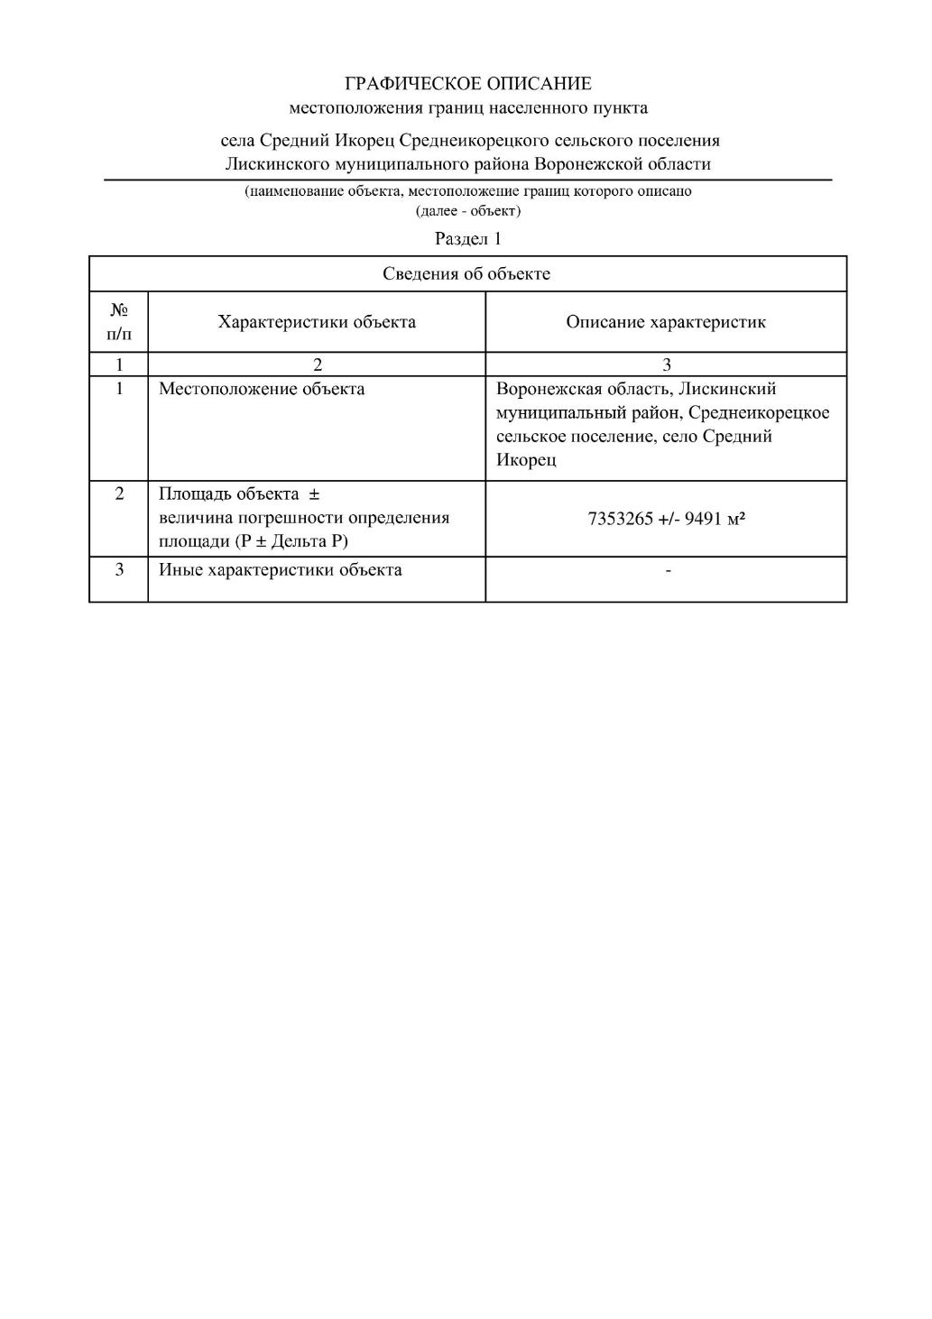
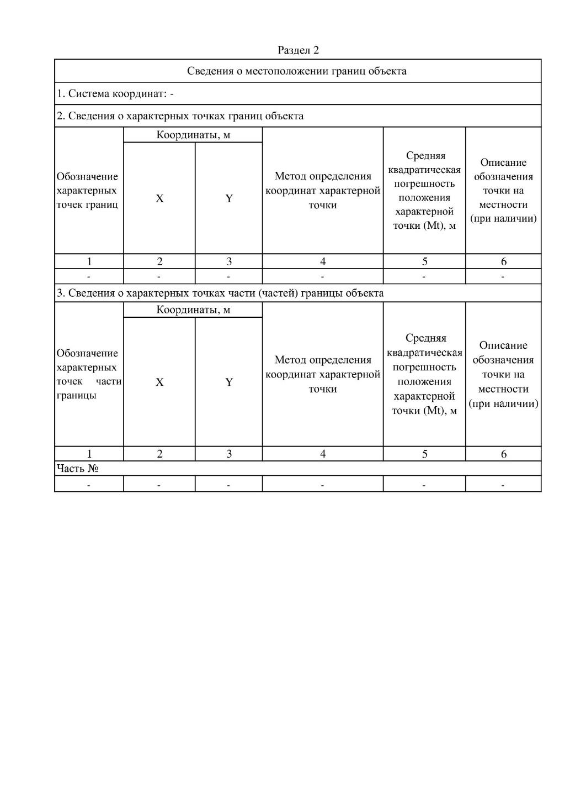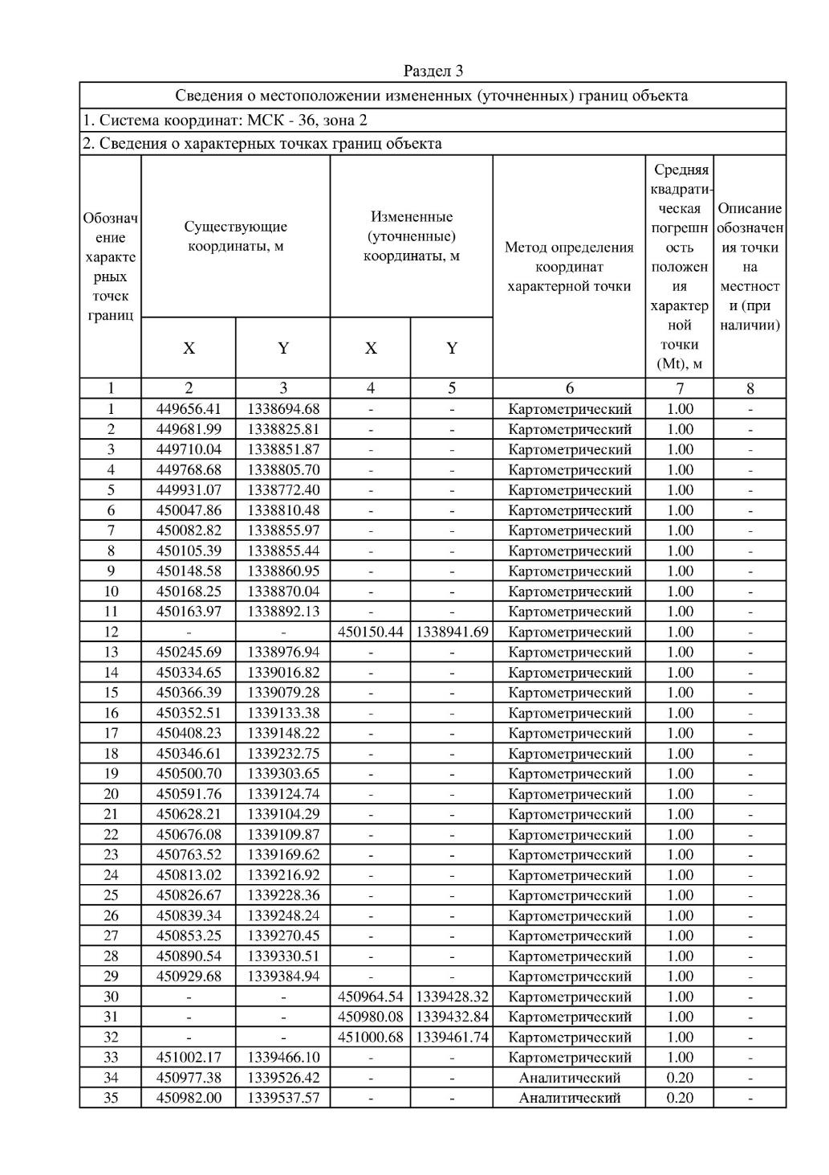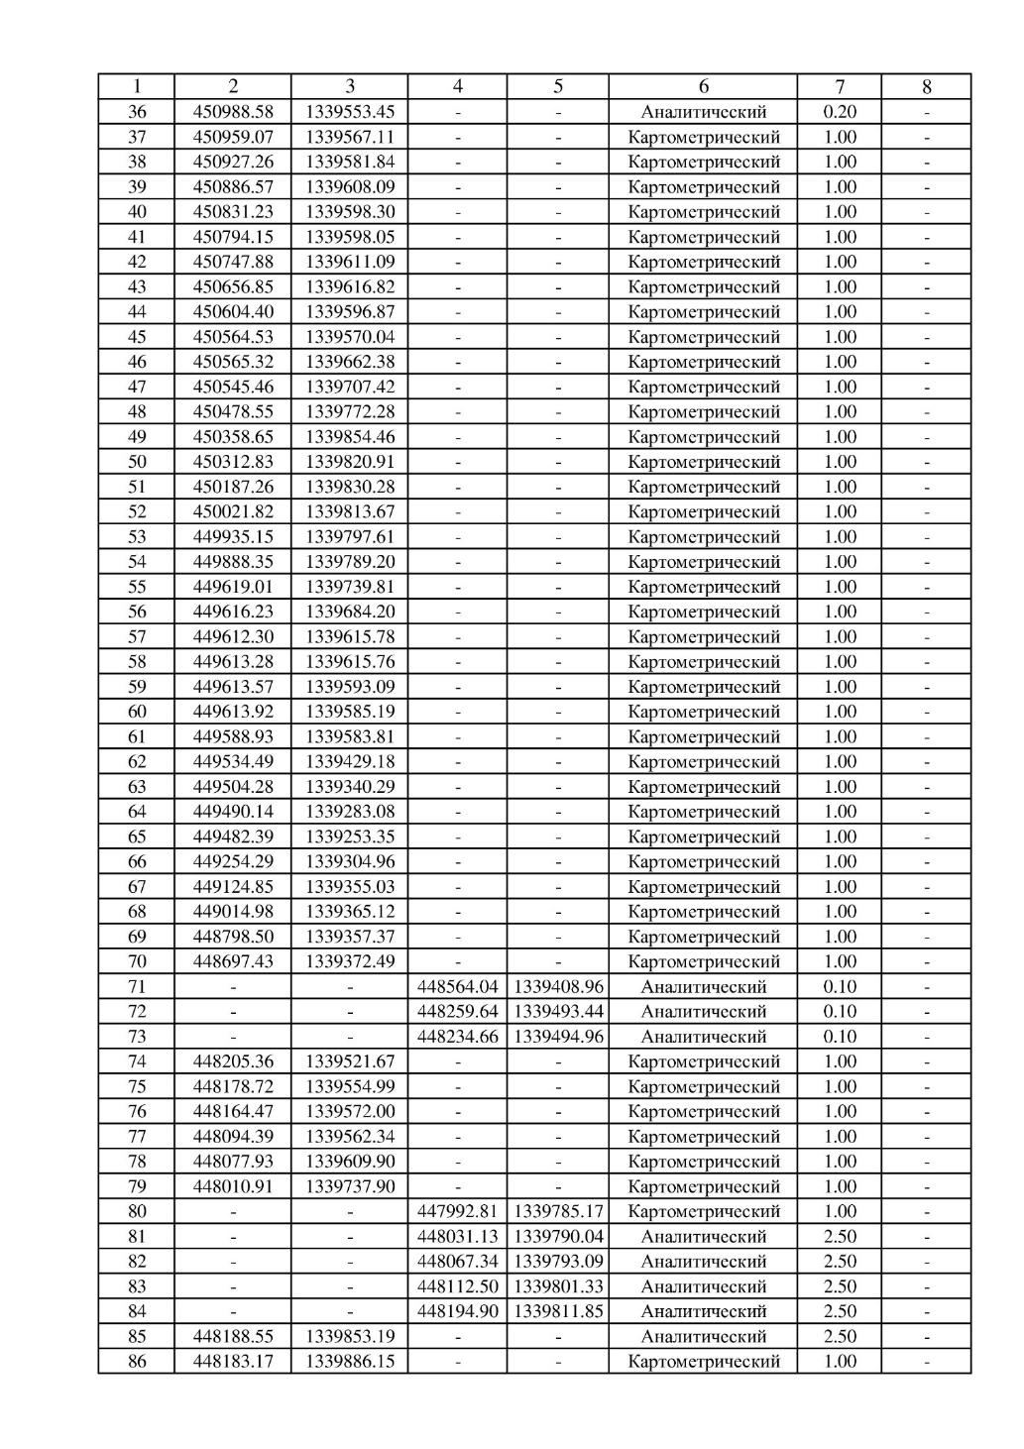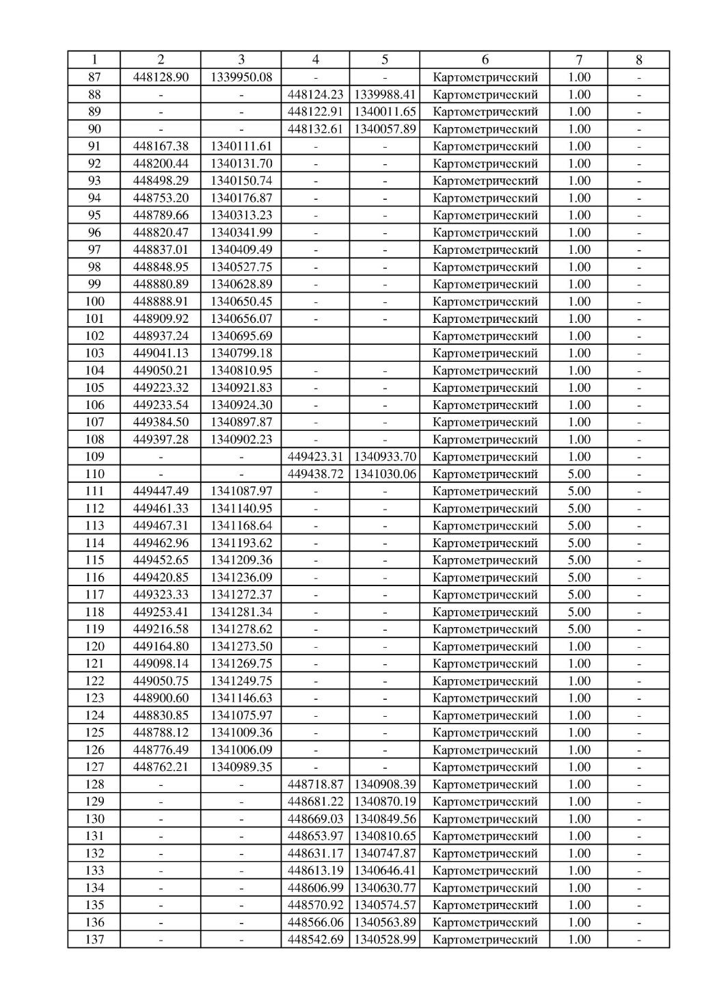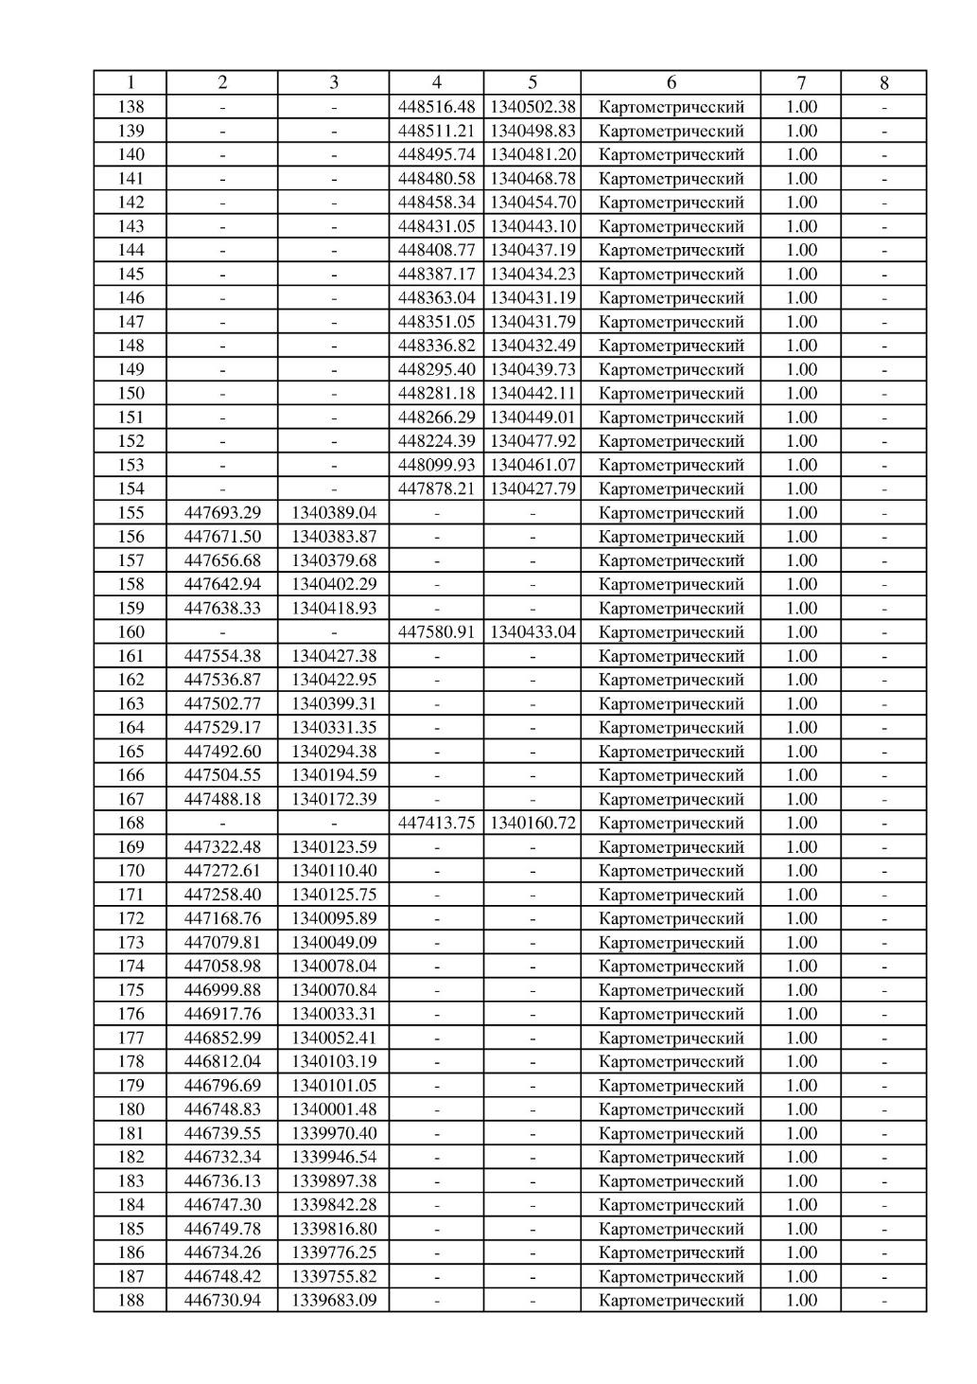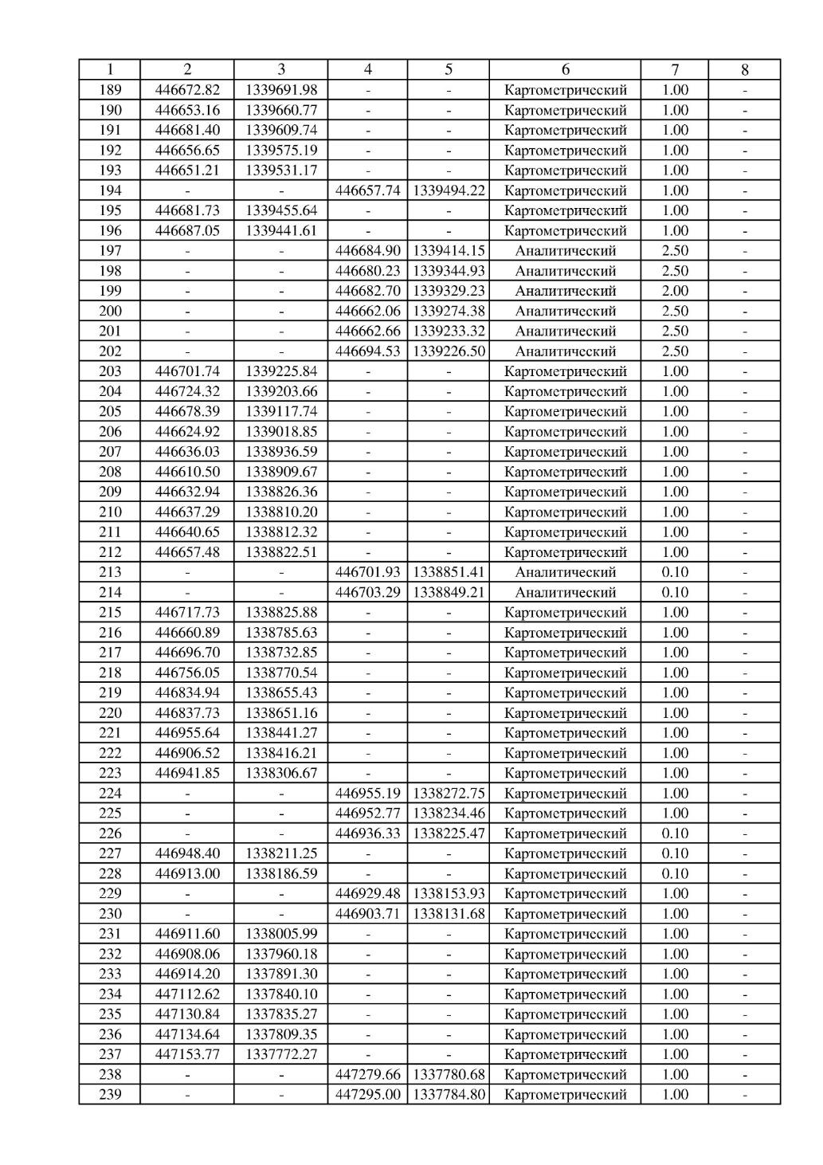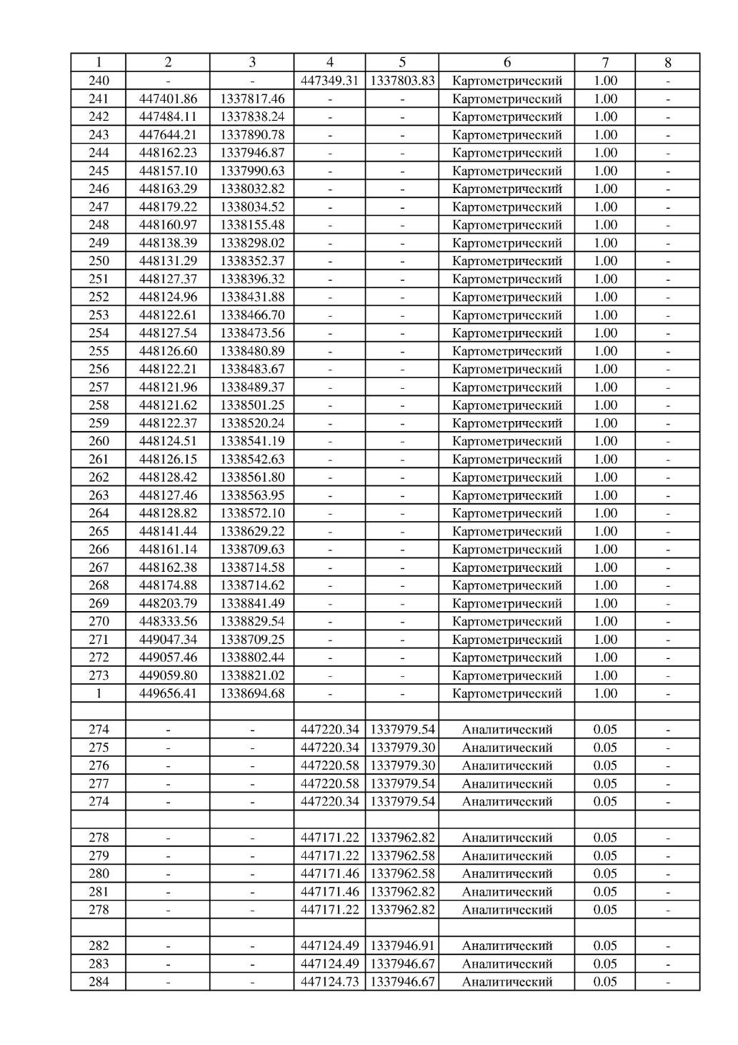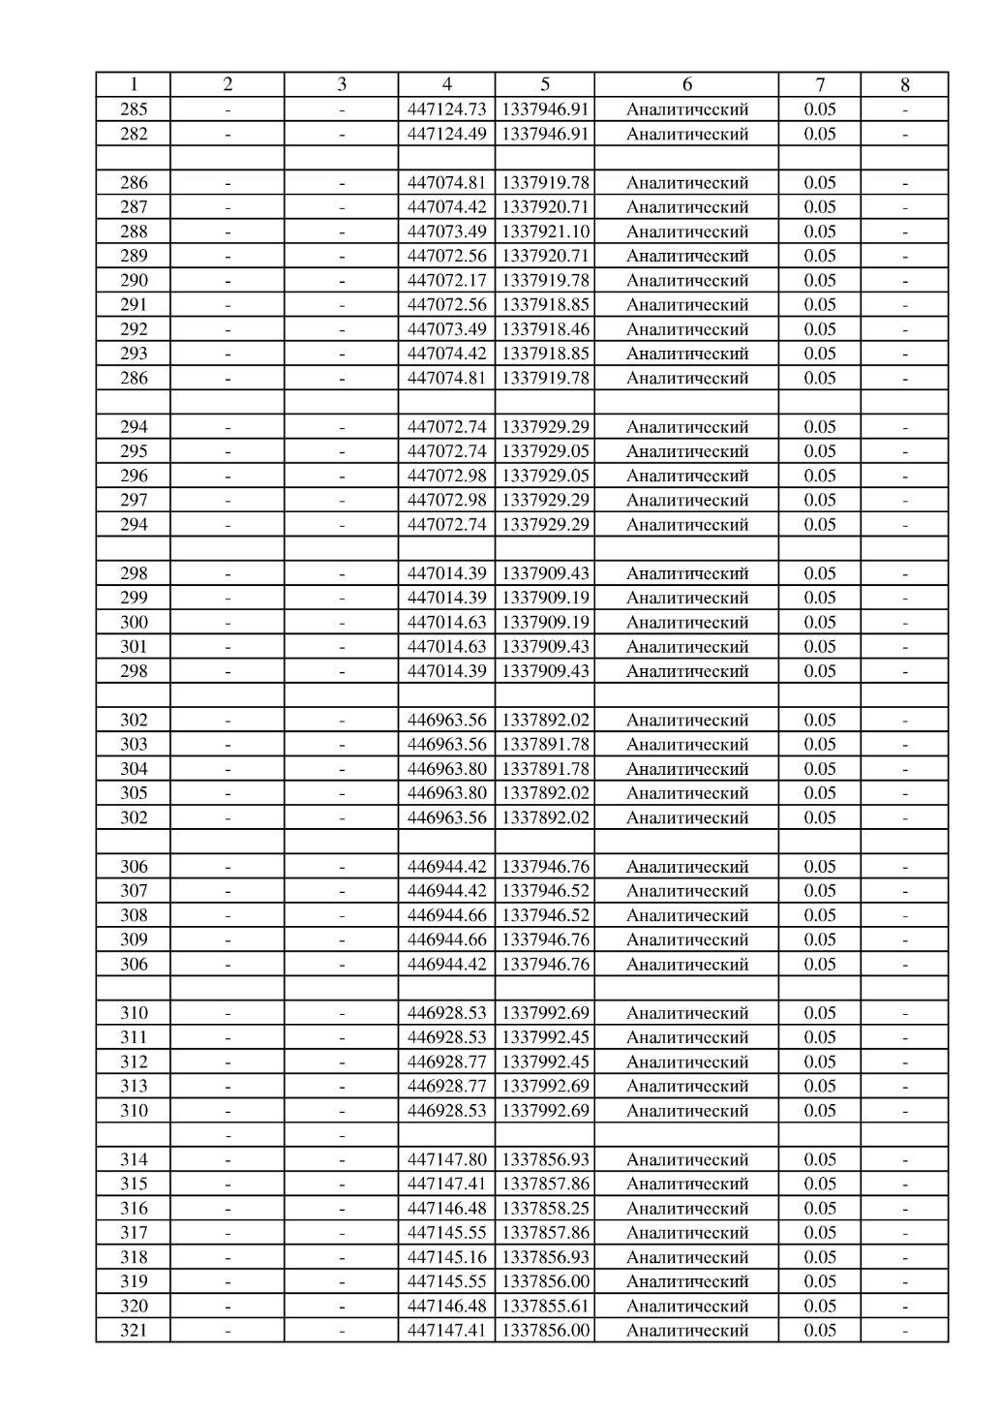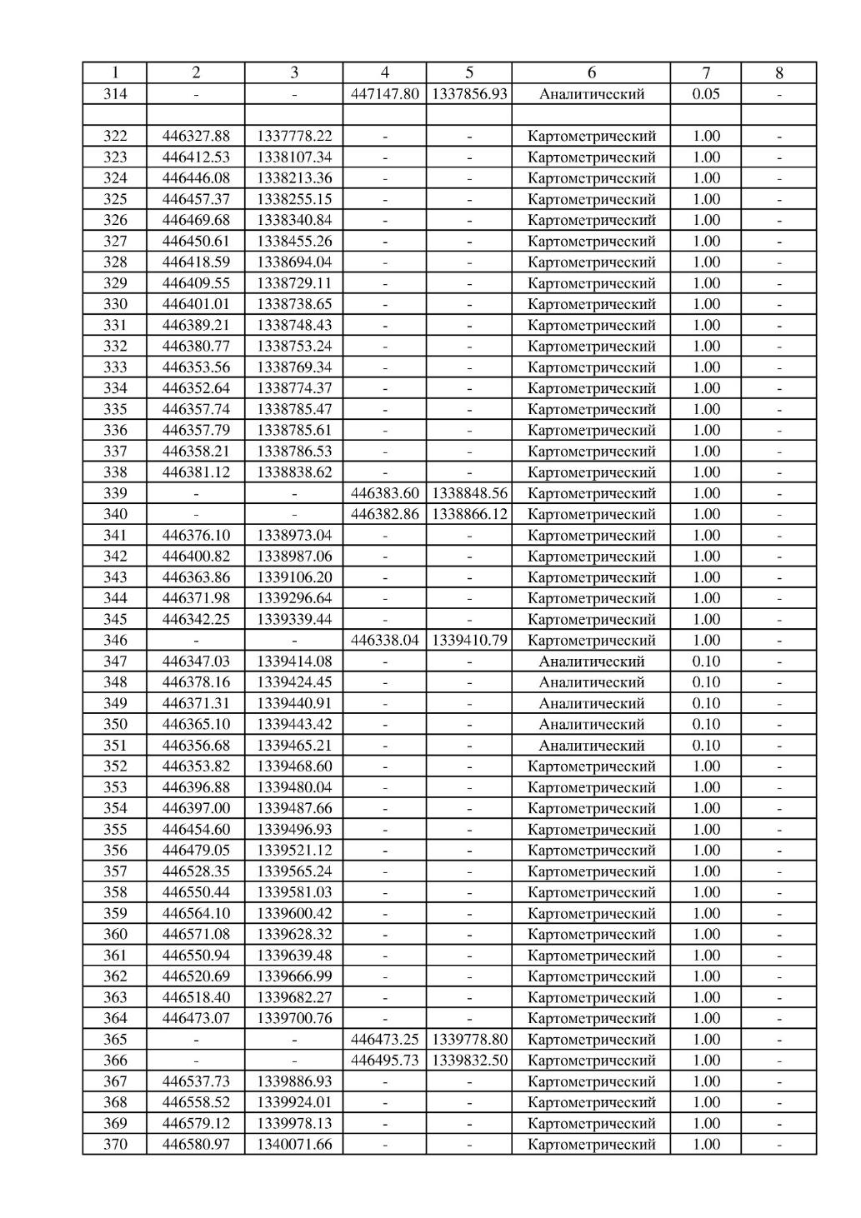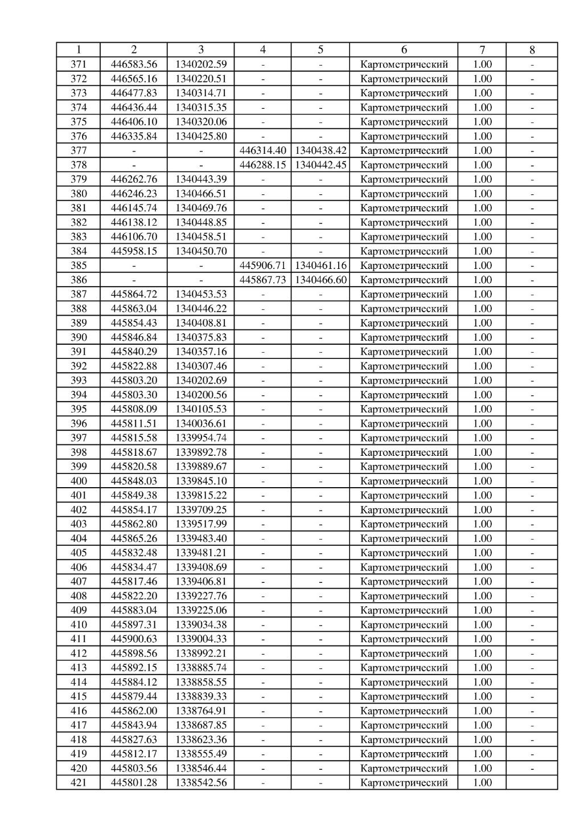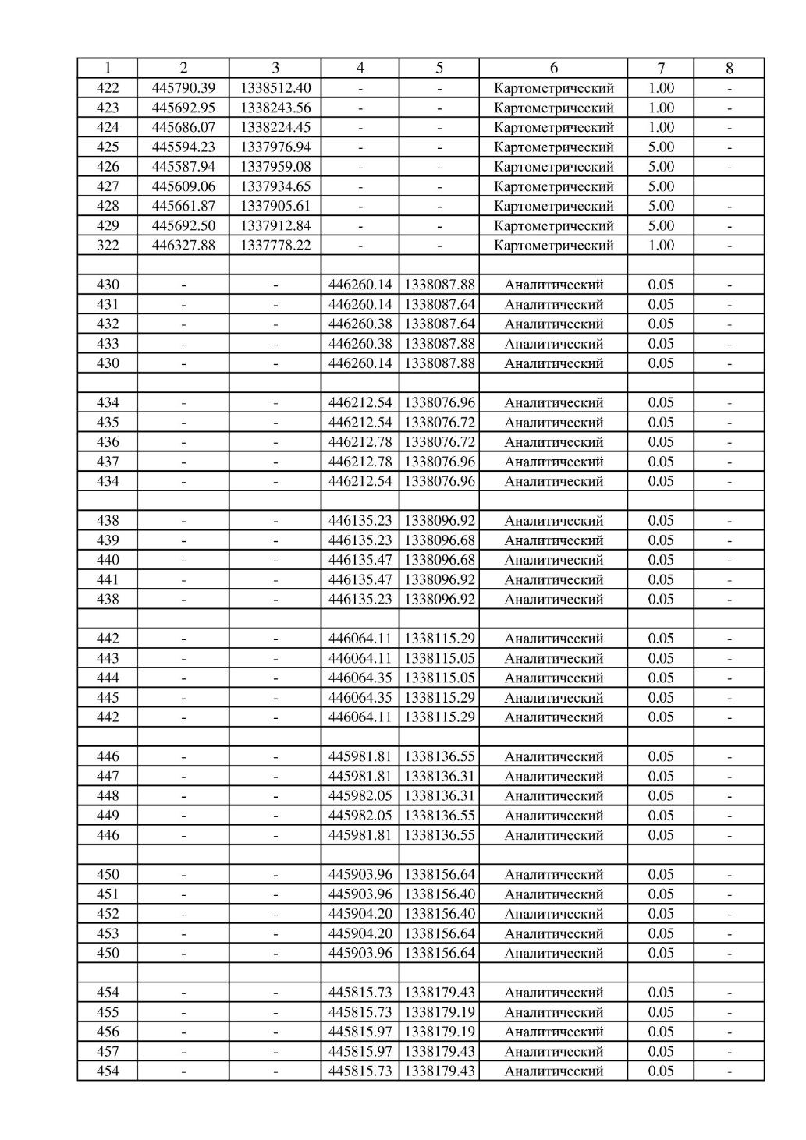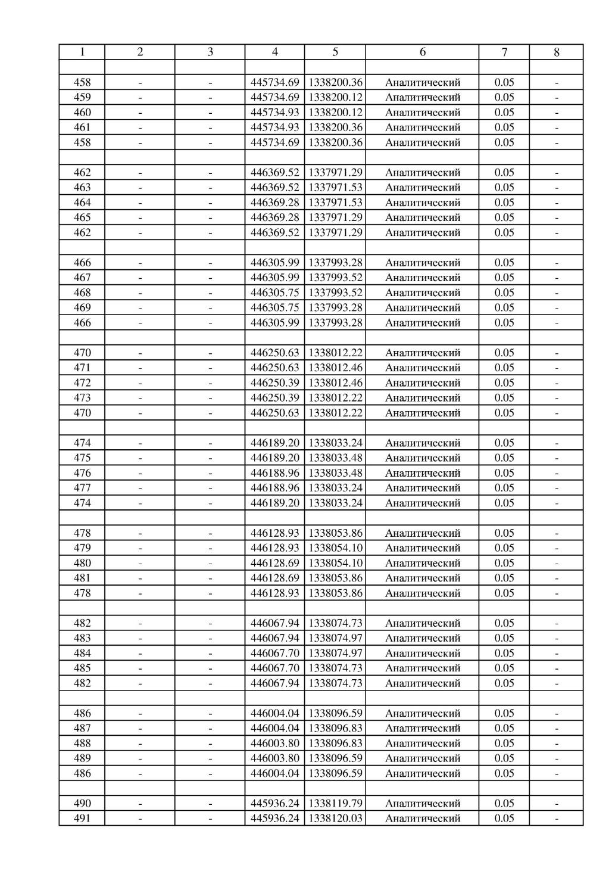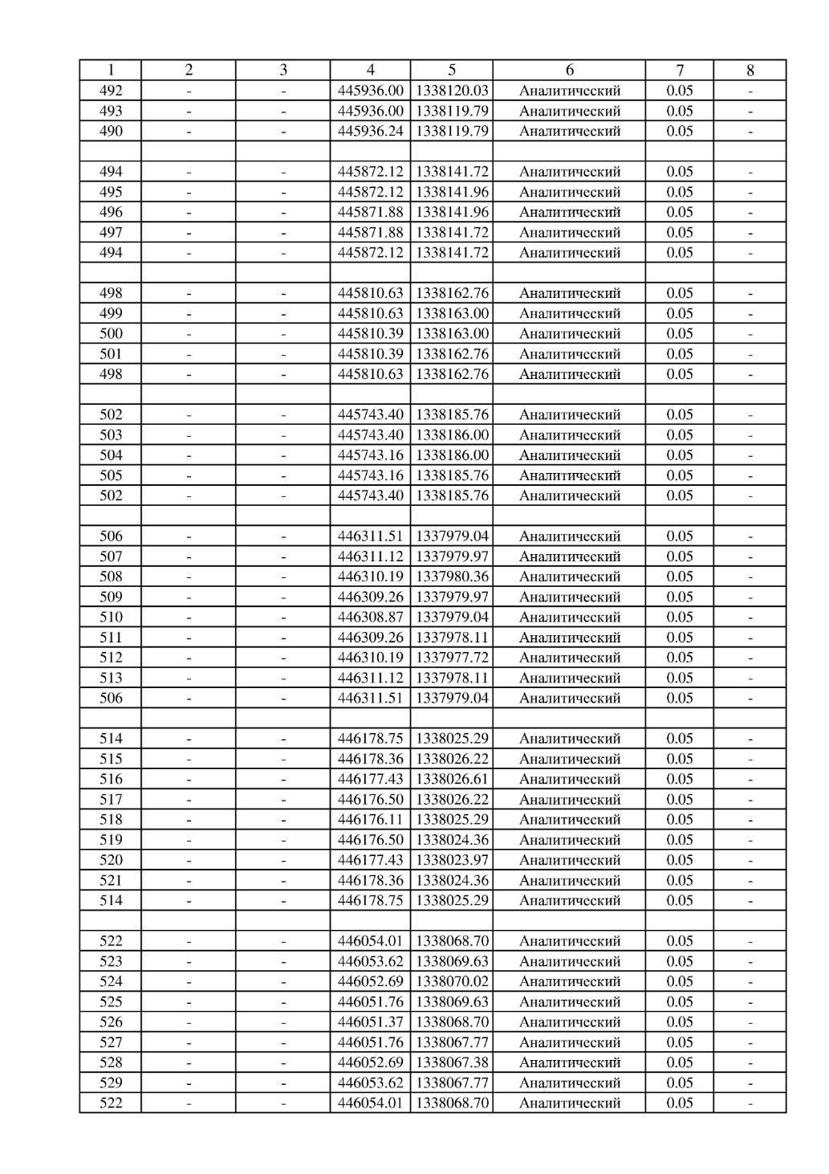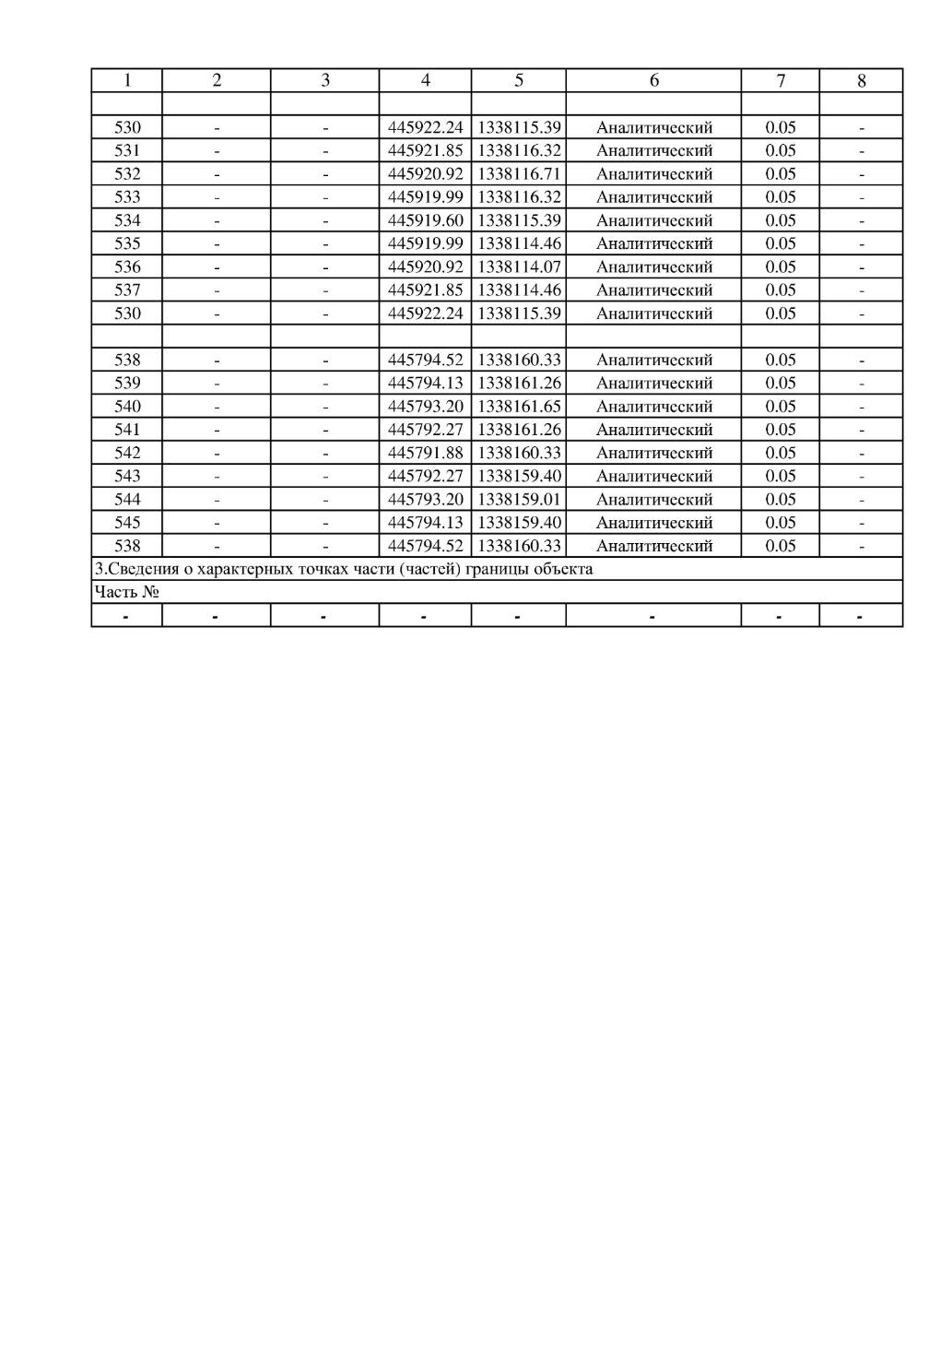

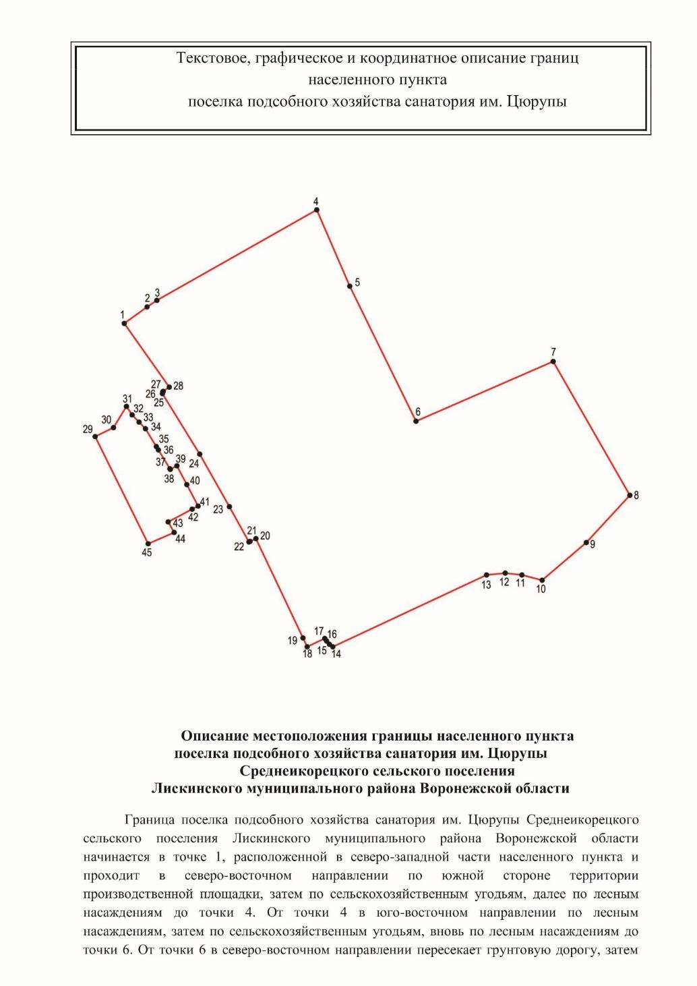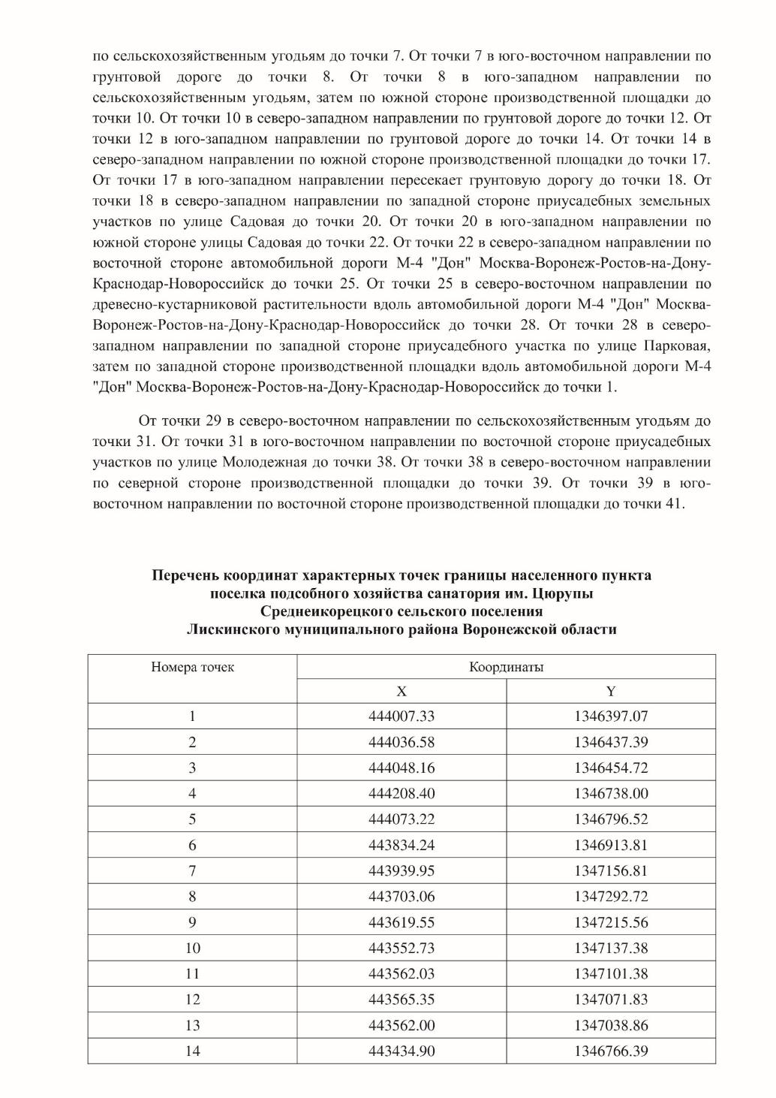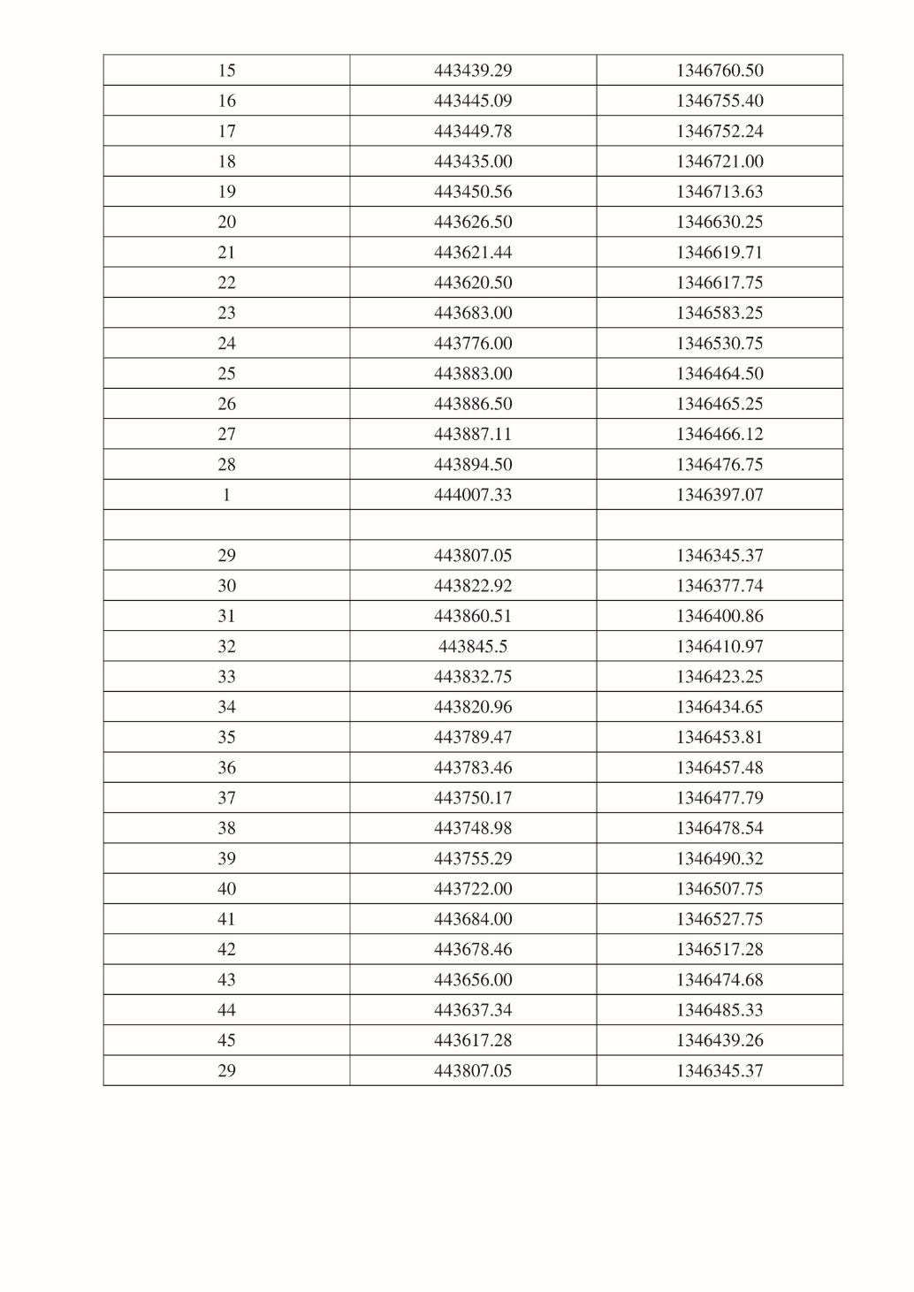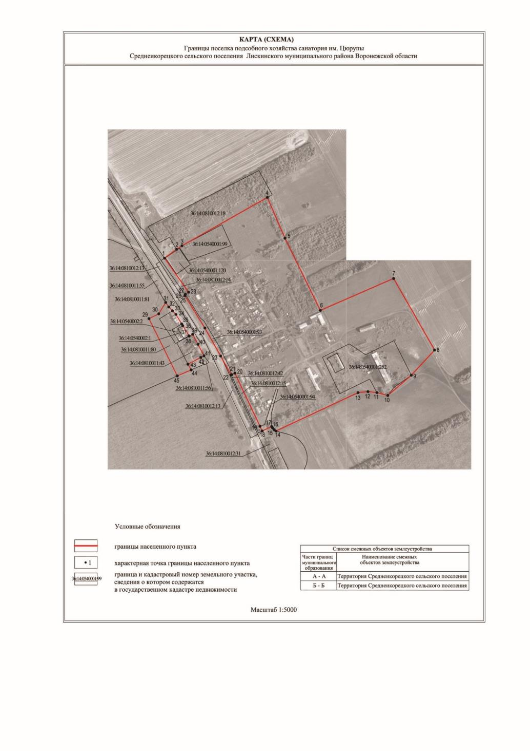

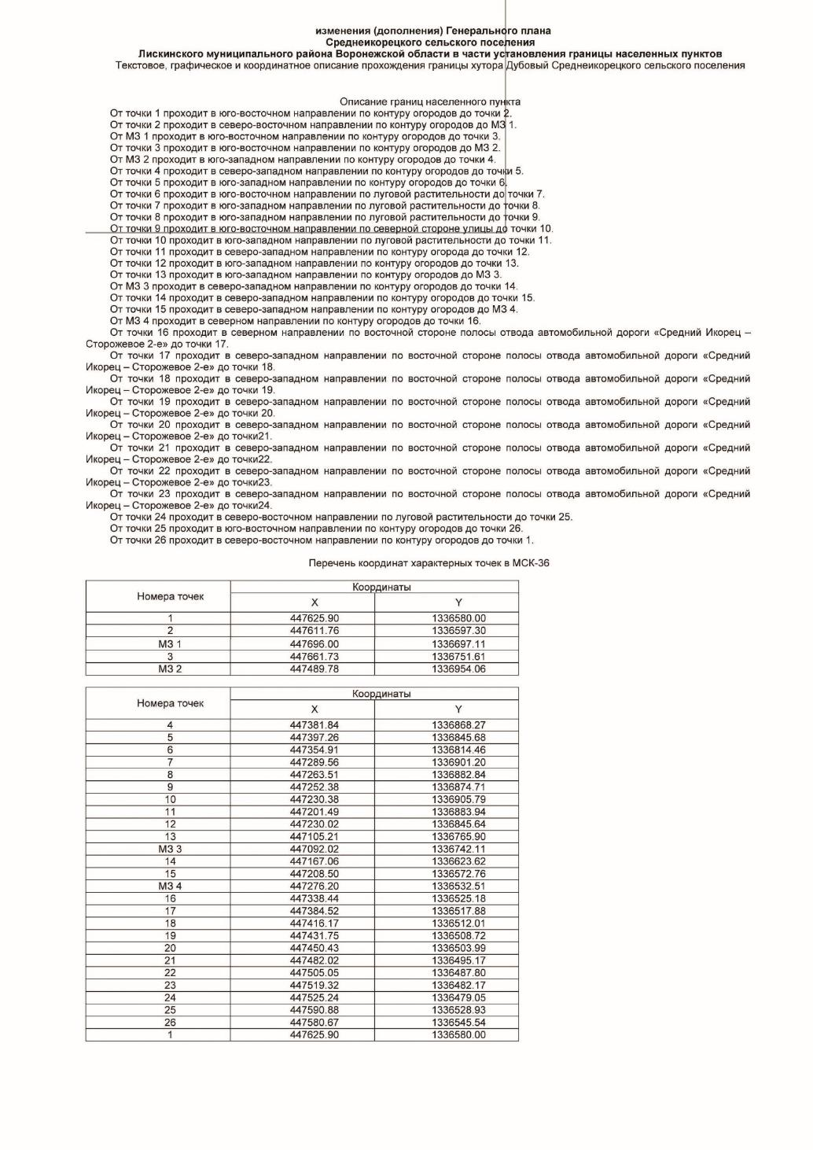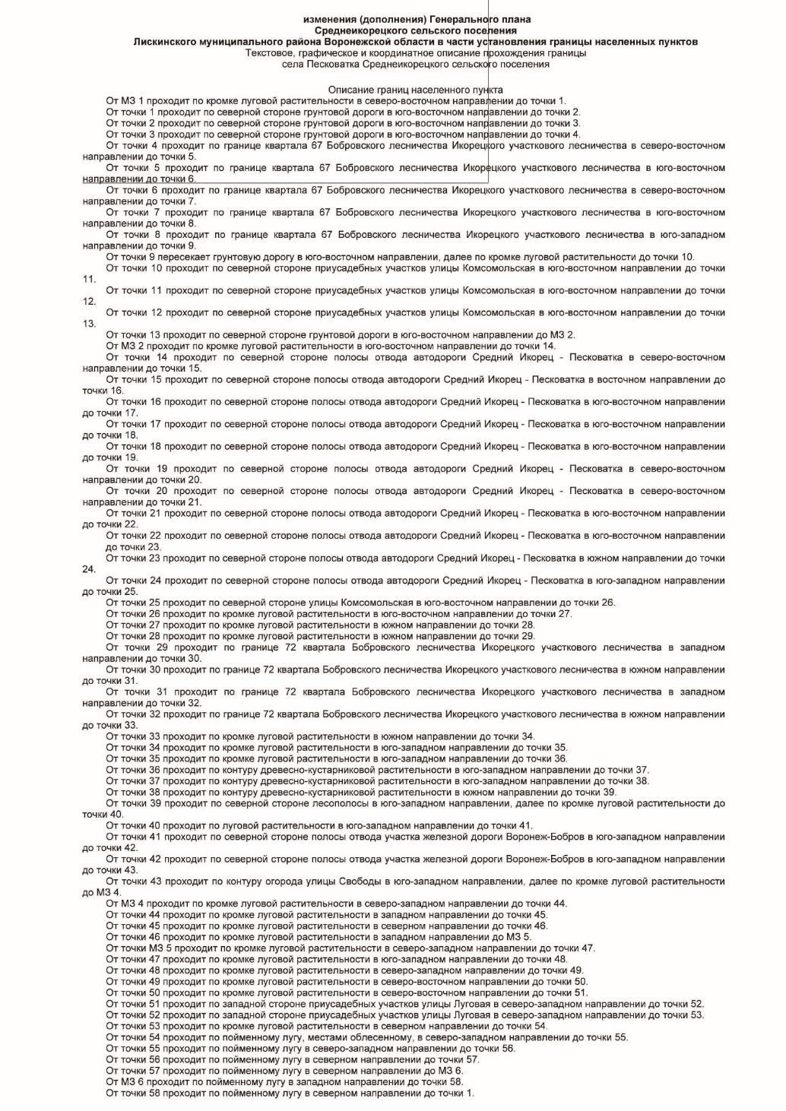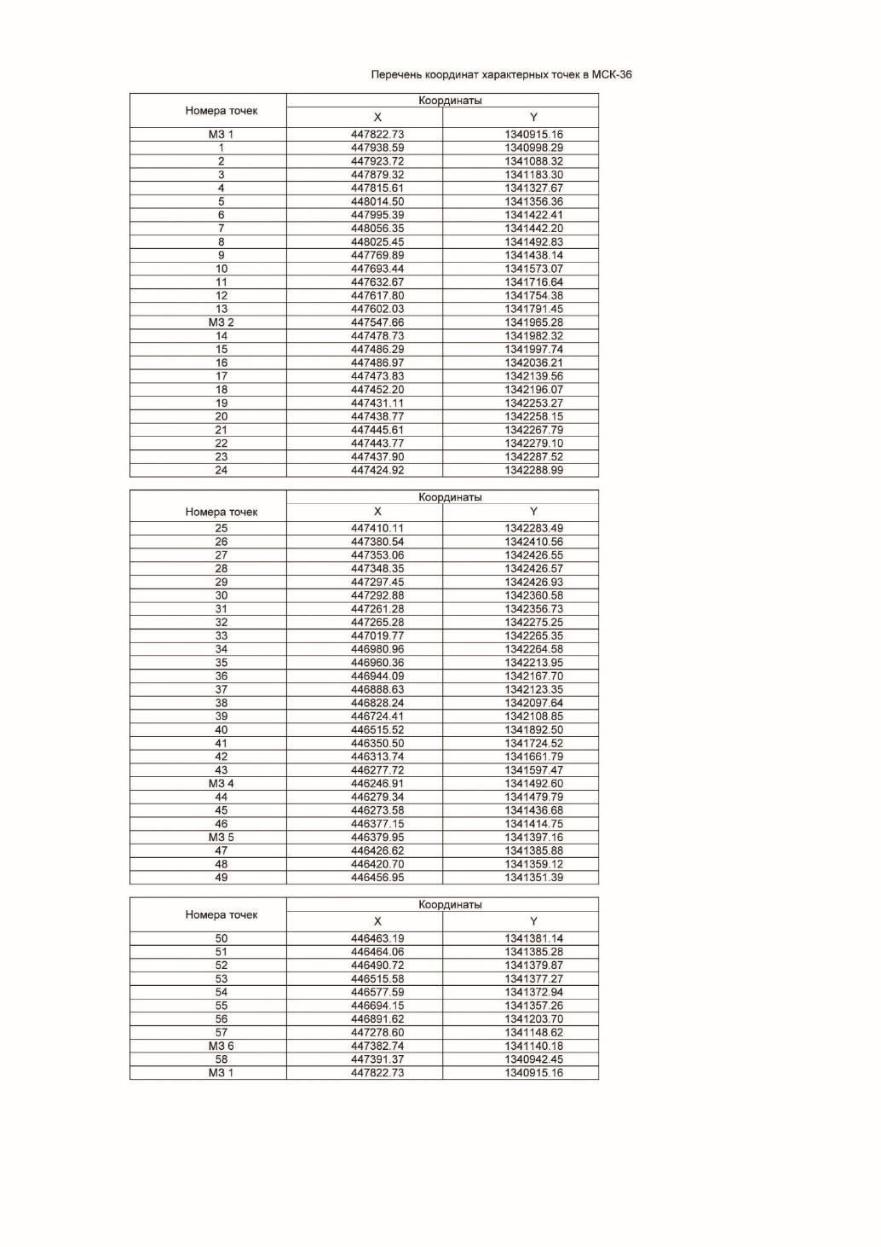

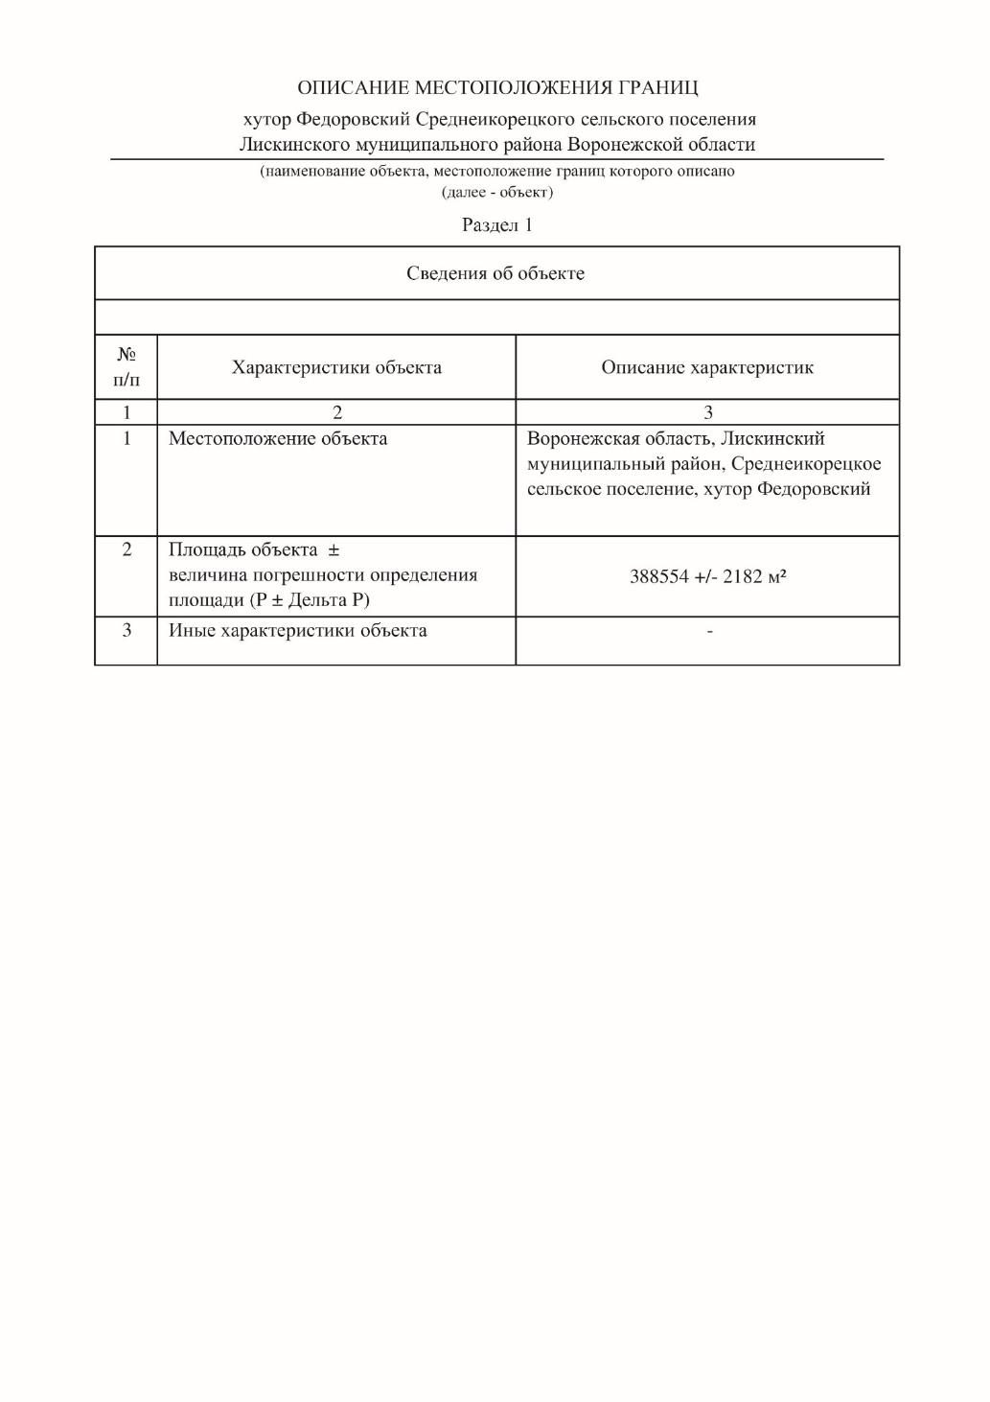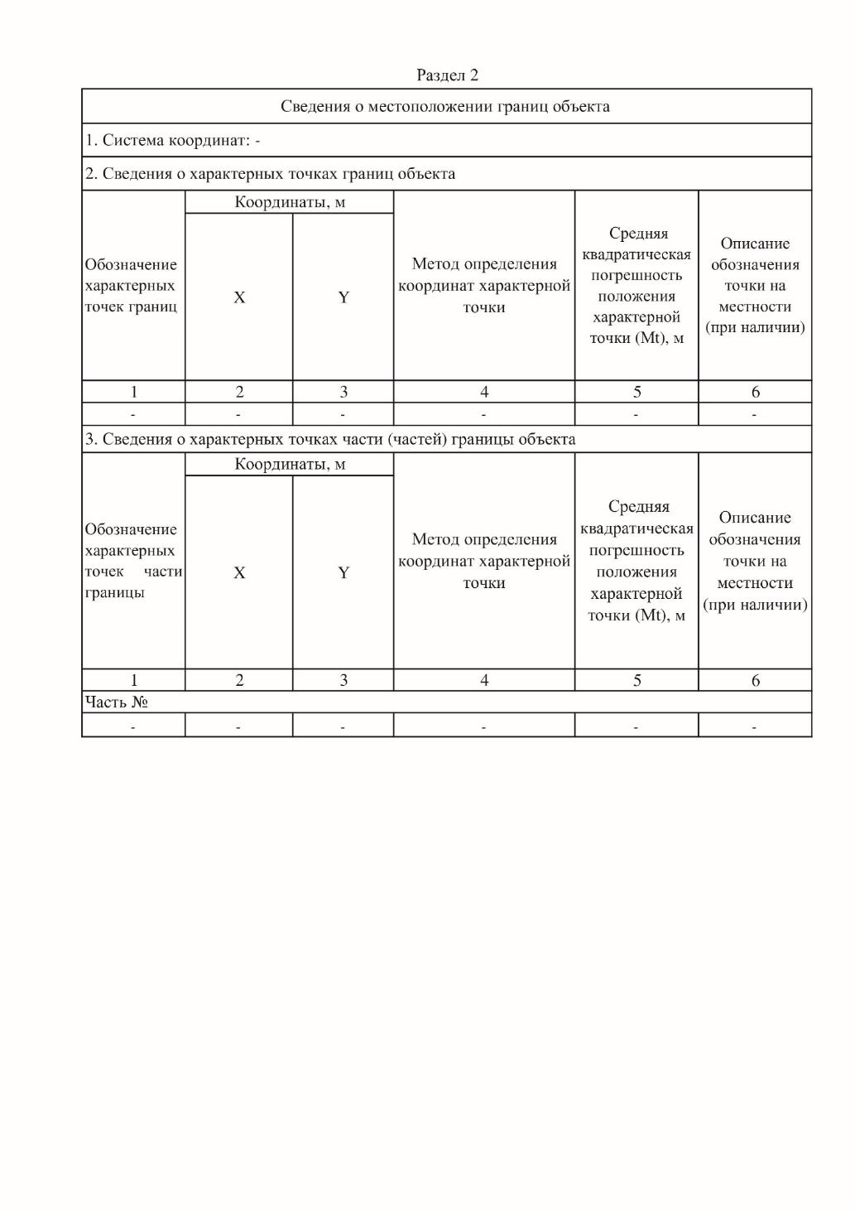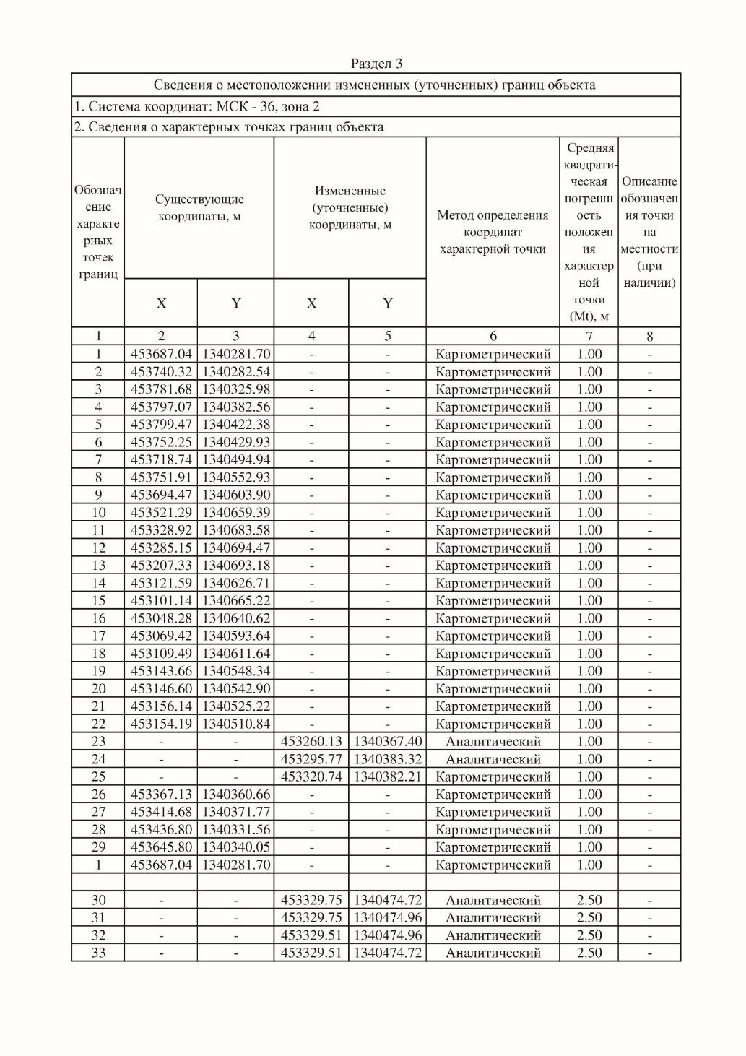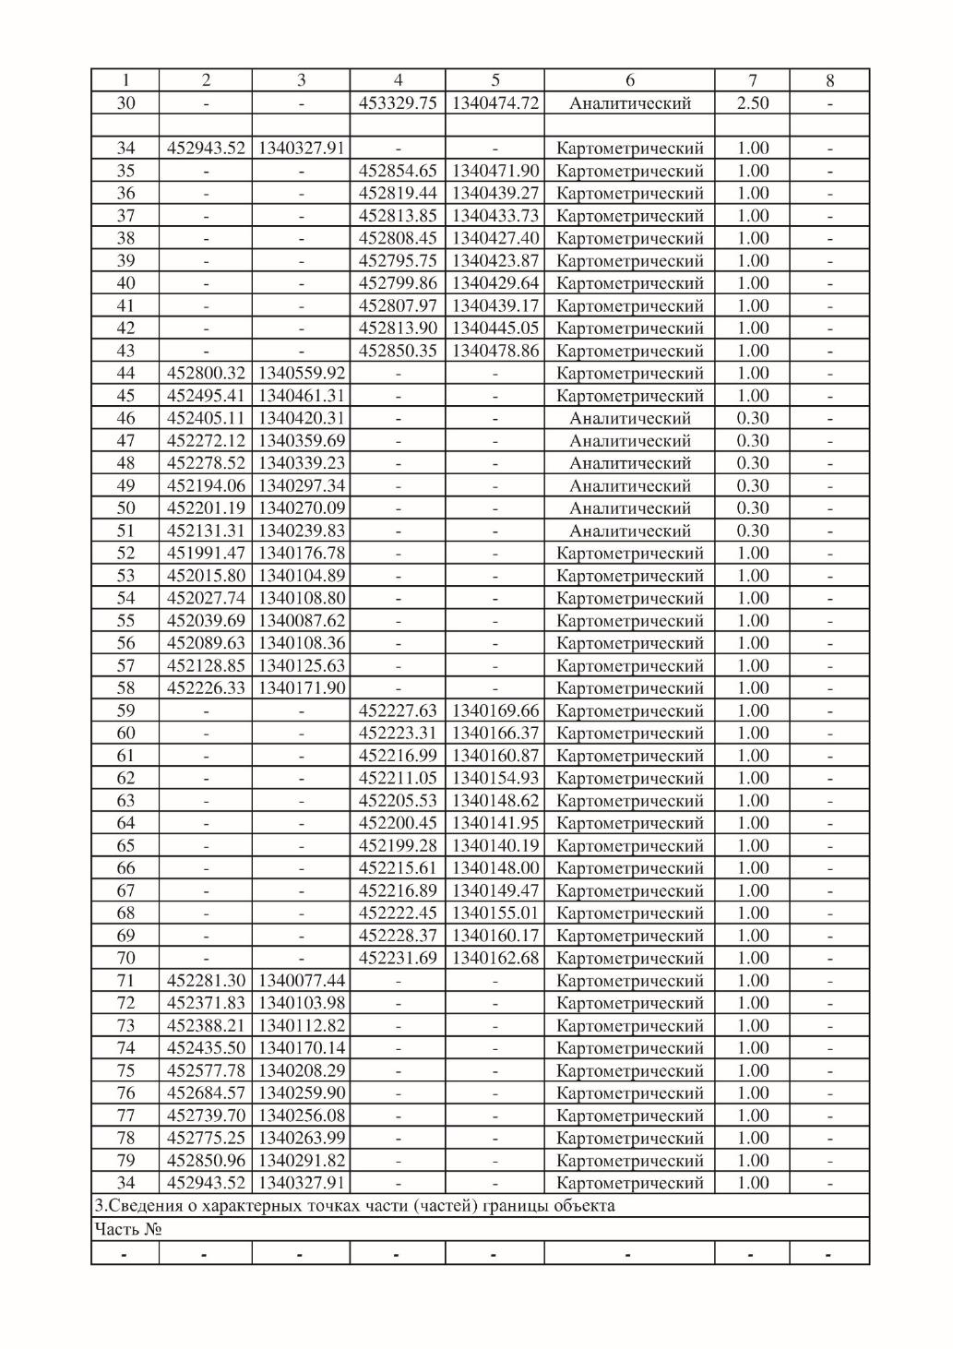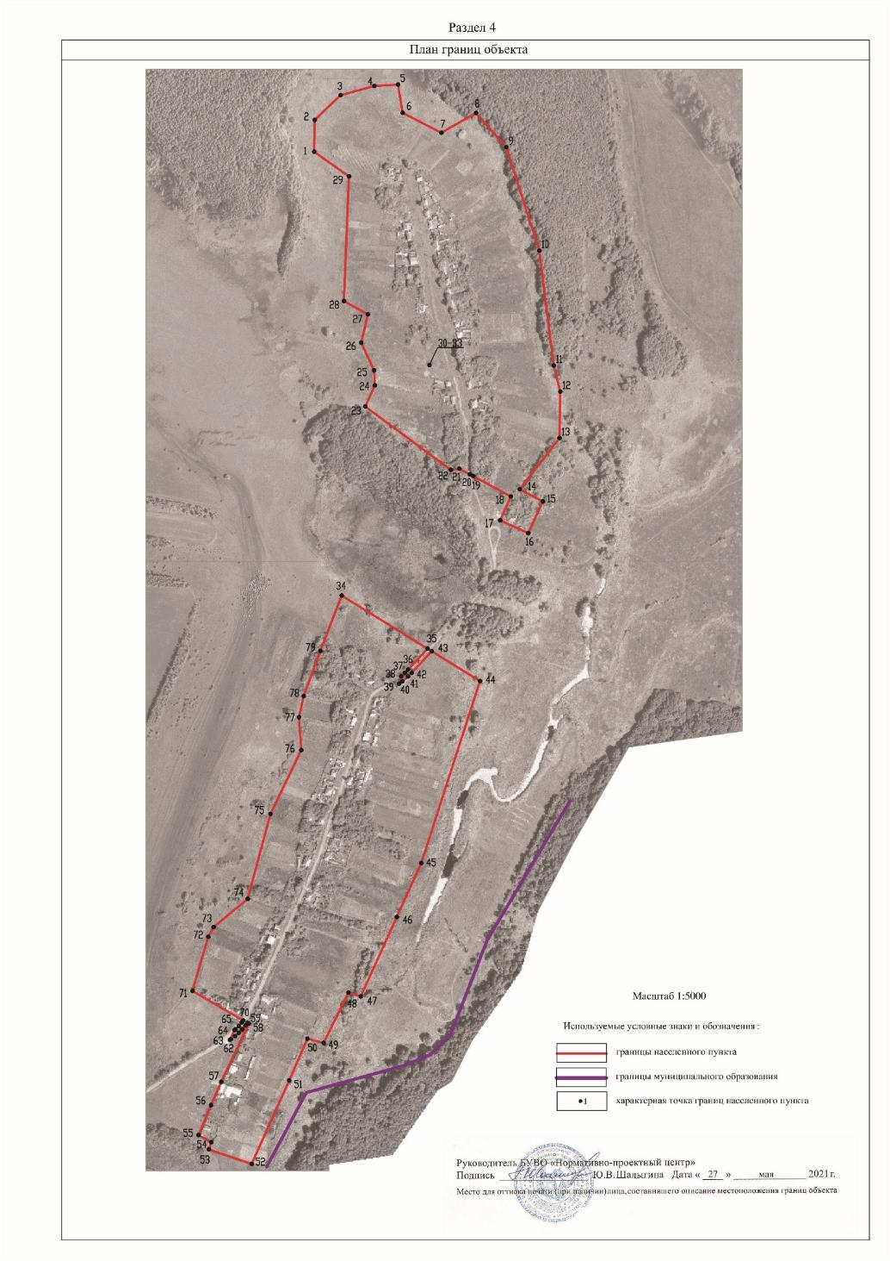

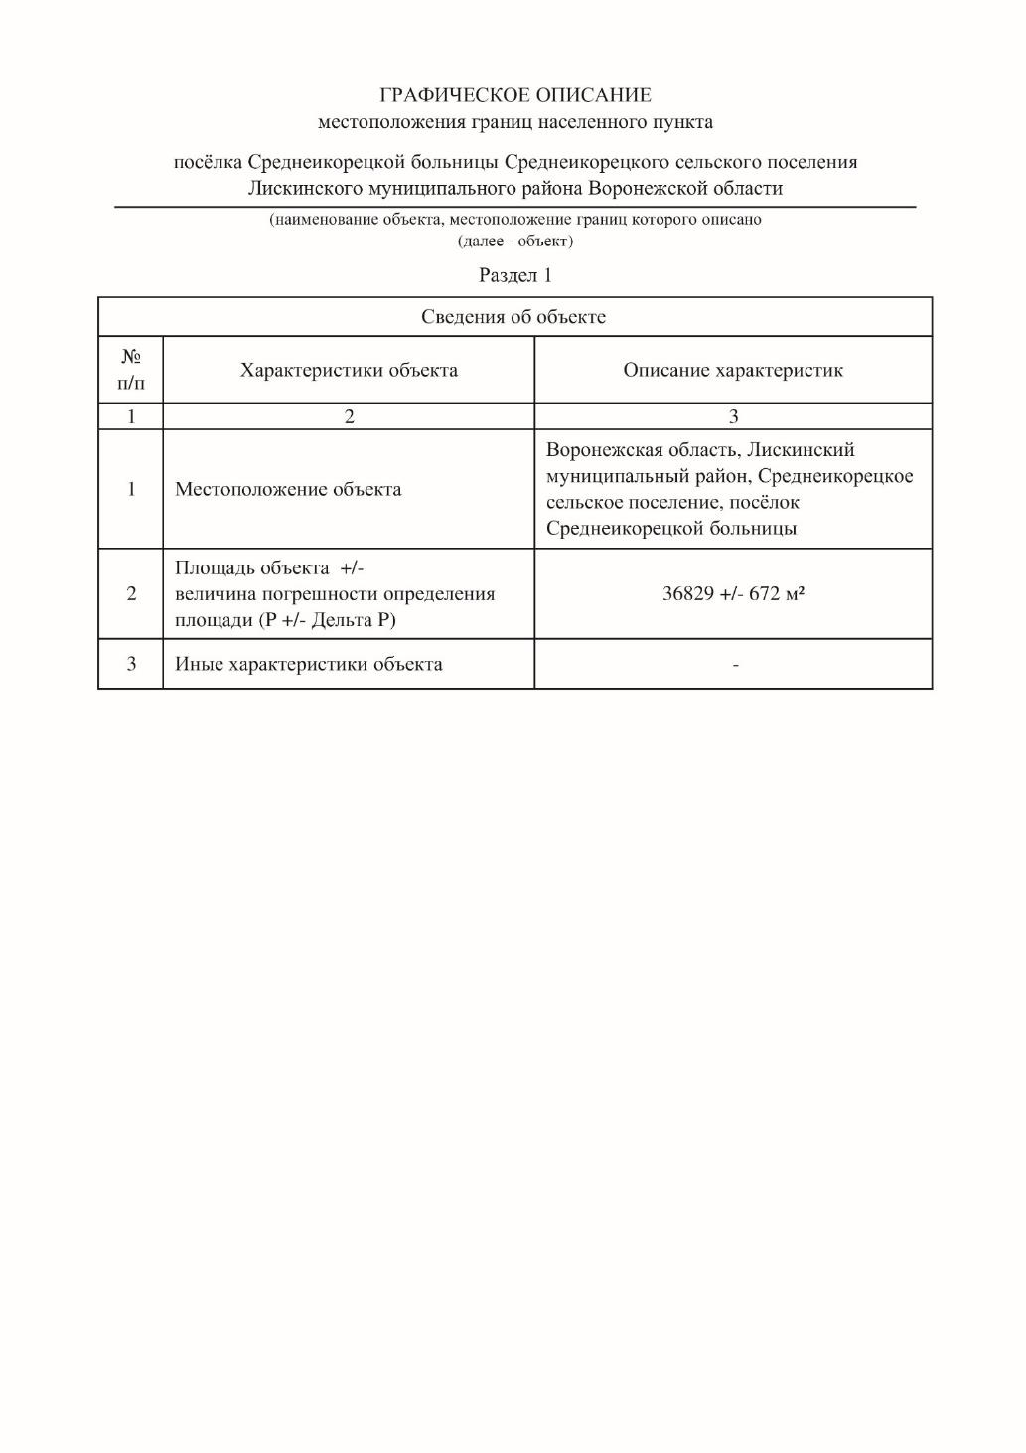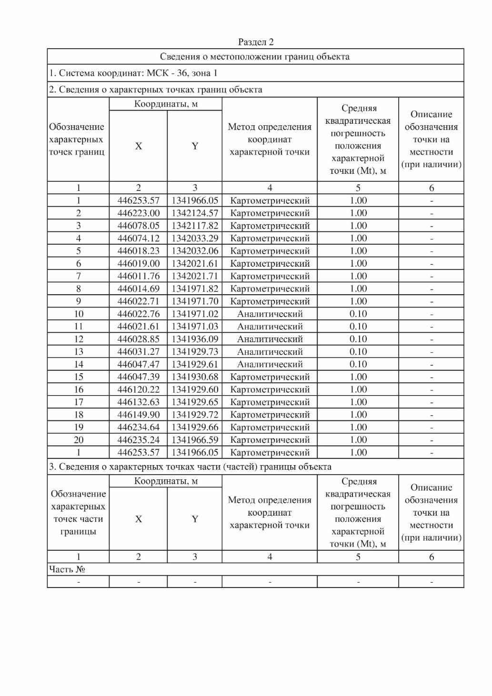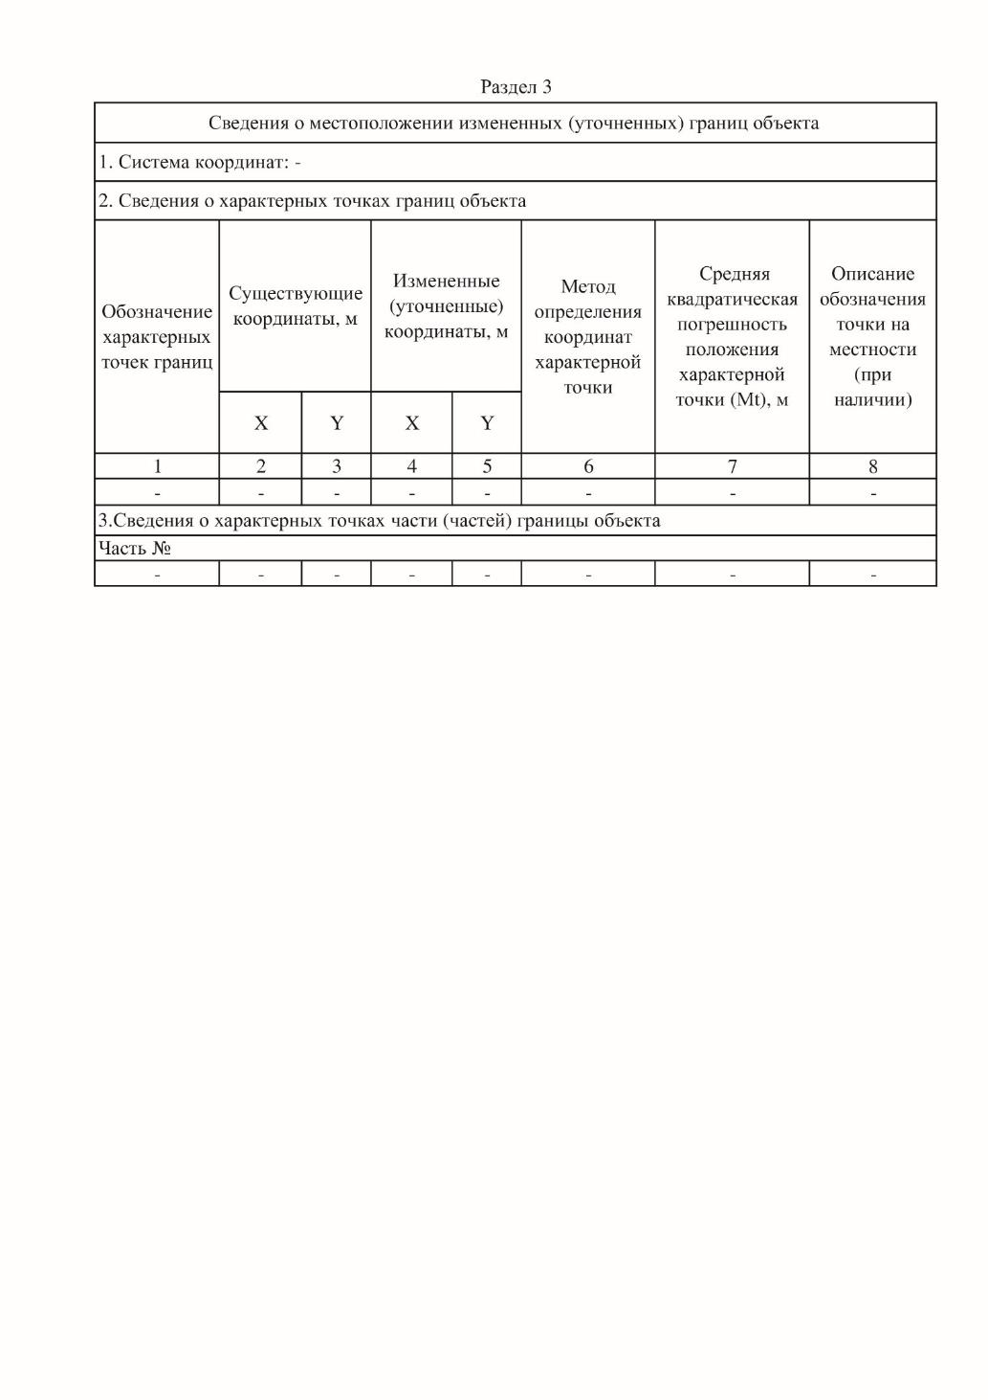

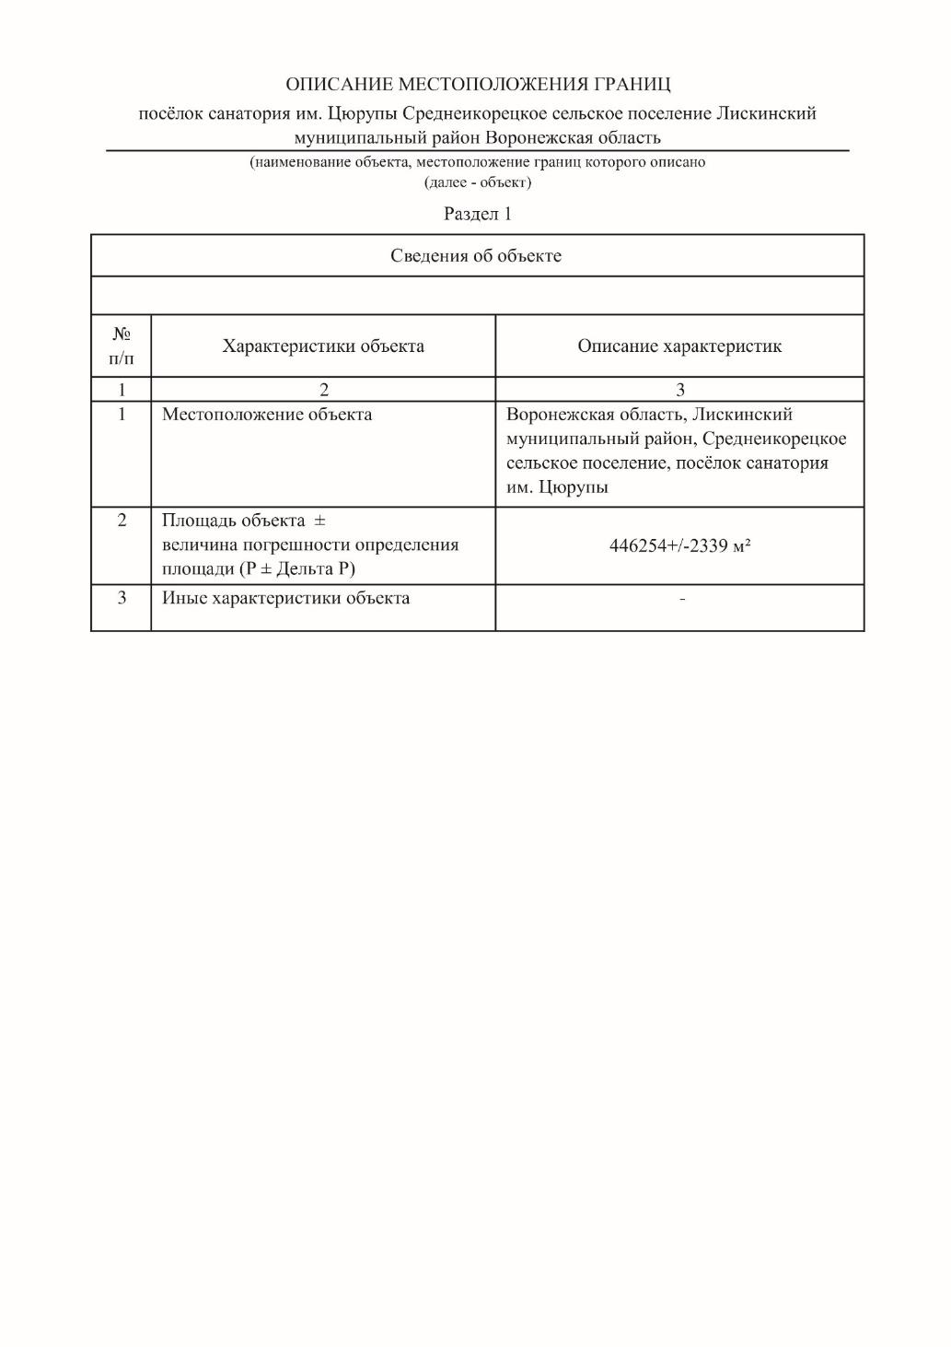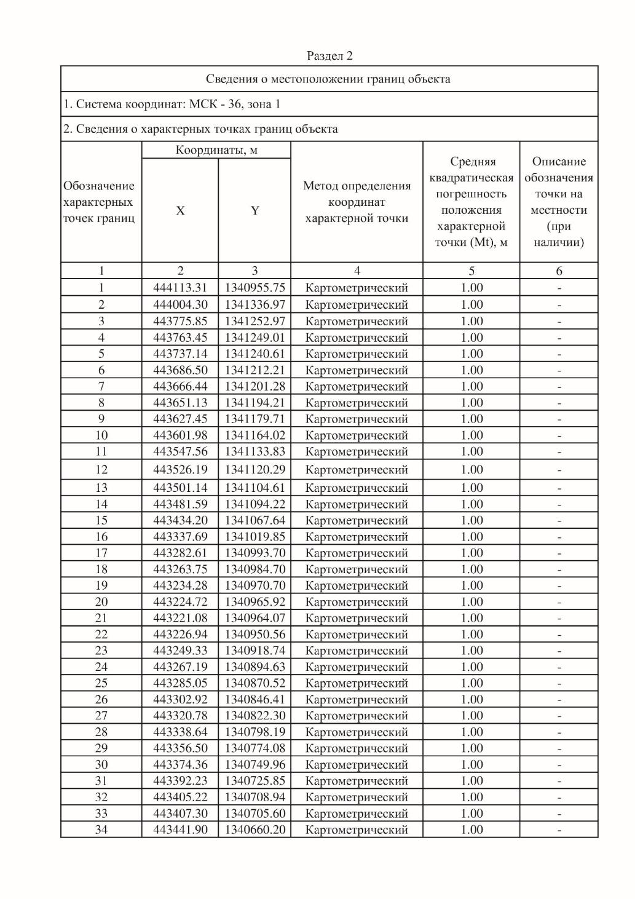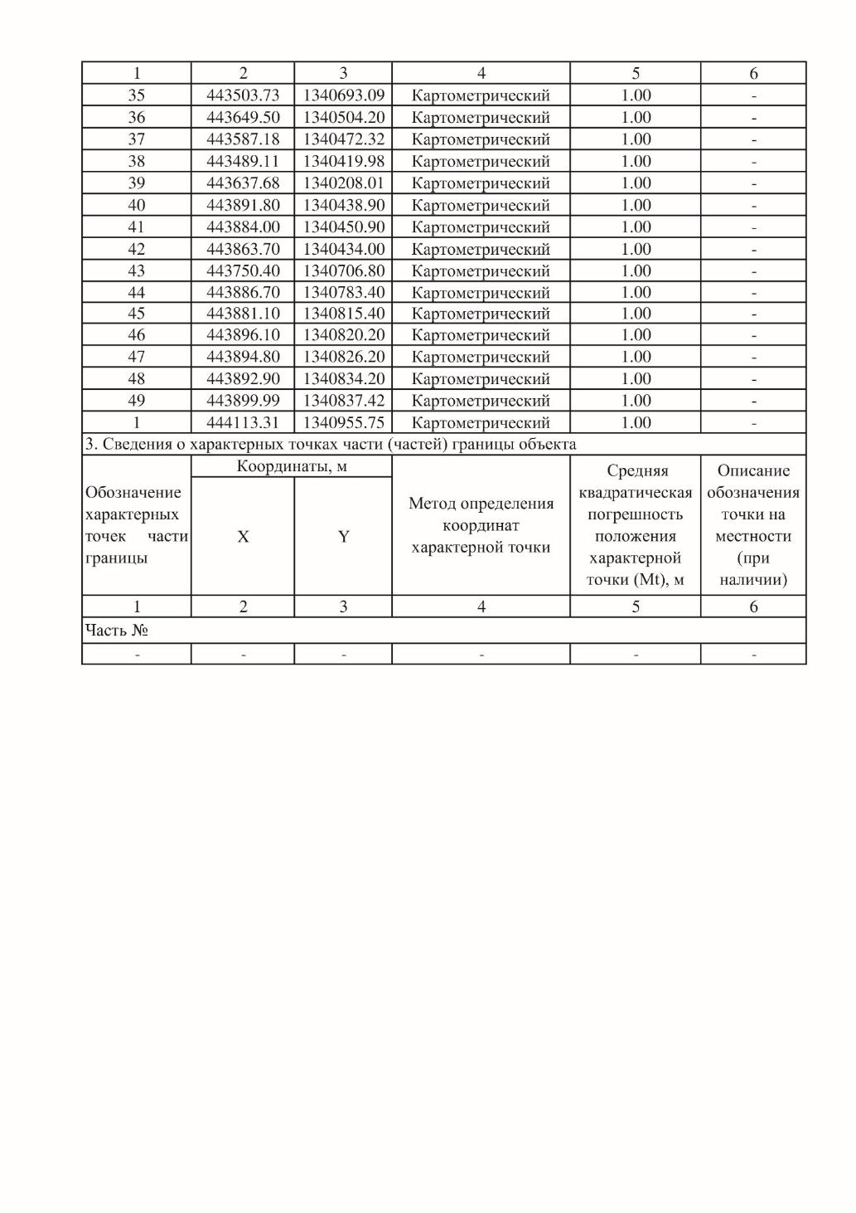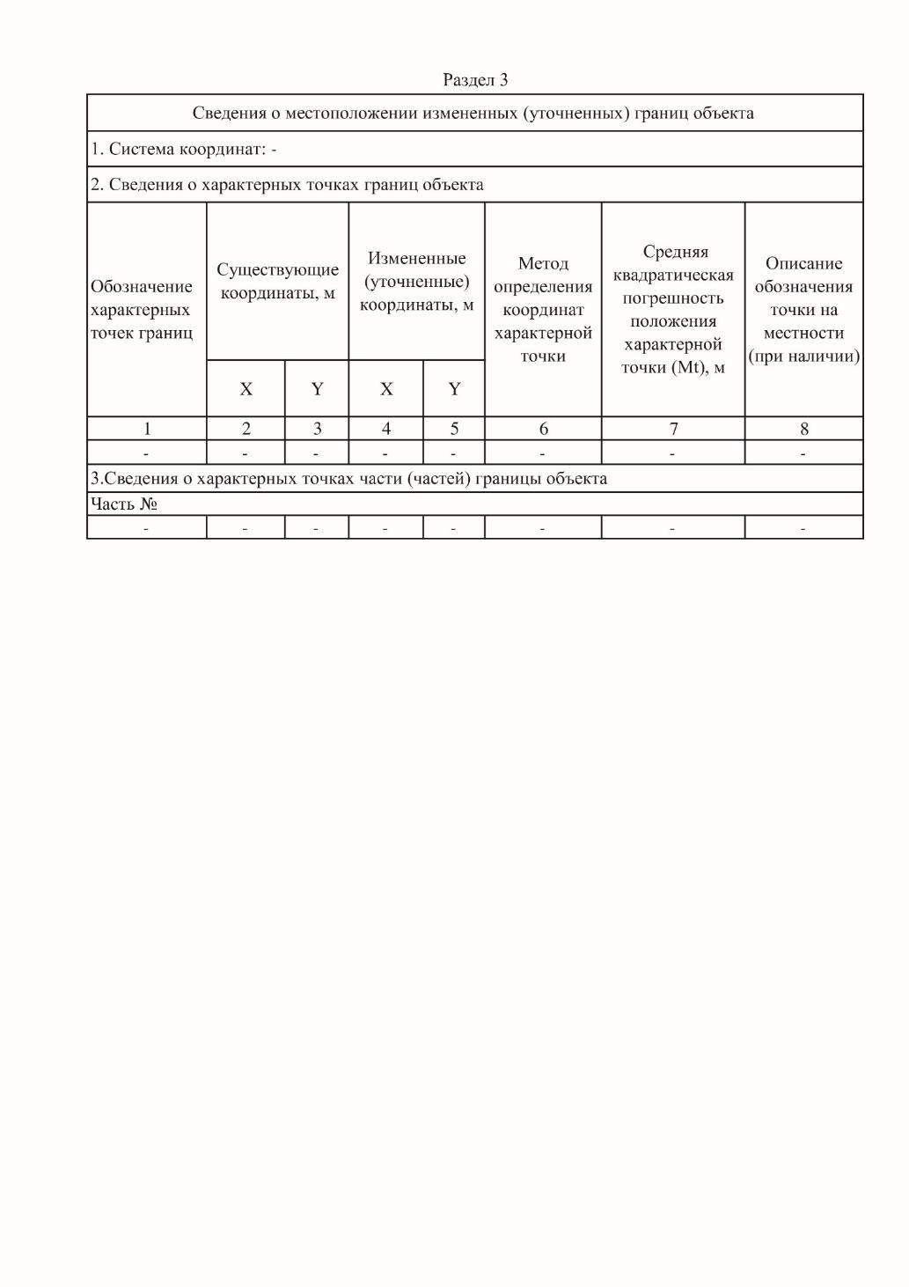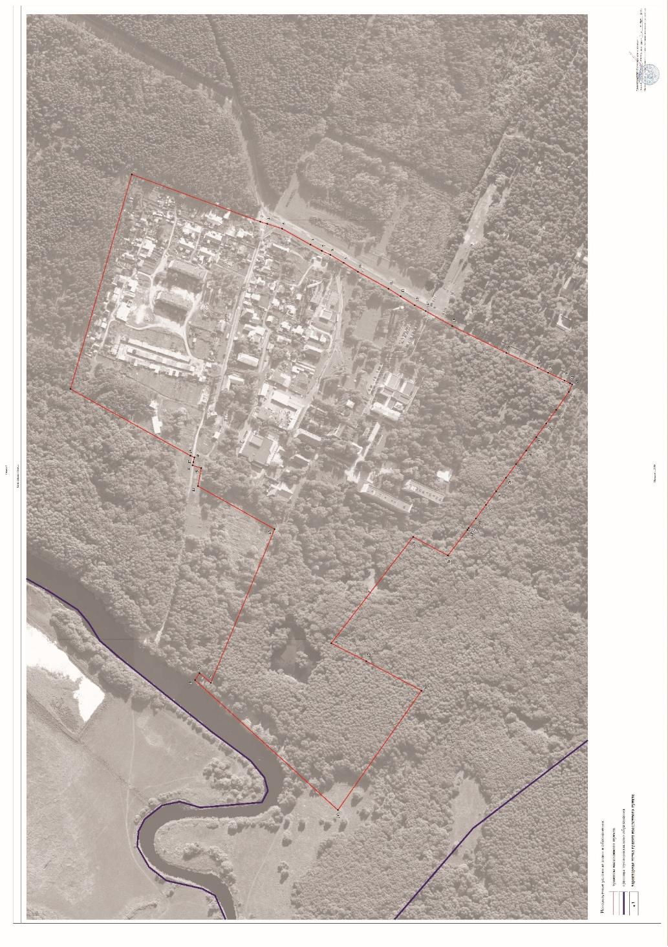

Приложение №3
к решению Совета народных депутатов
Среднеикорецкого сельского поселения
от 18.12.2023 № 163

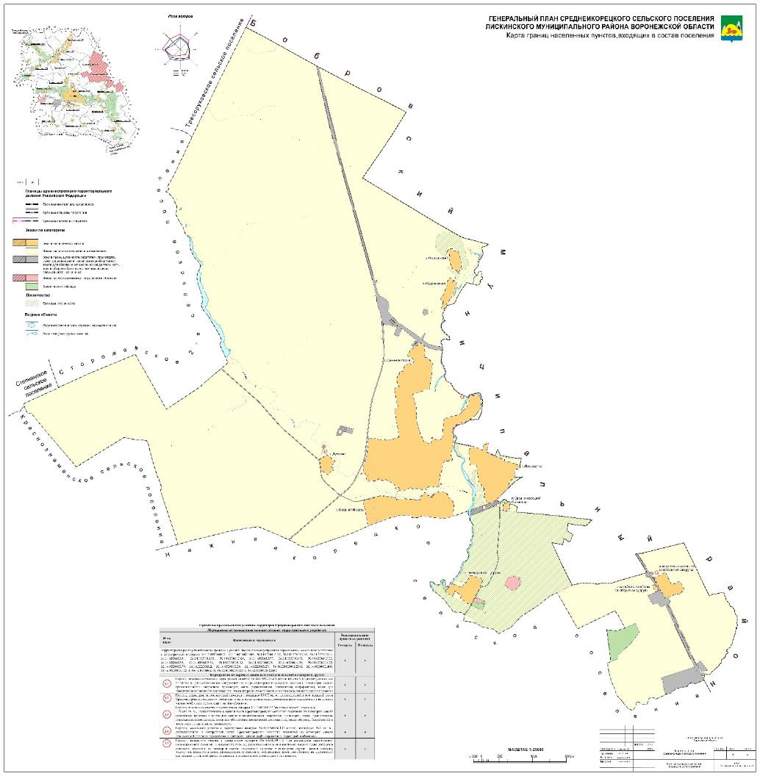

Приложение №4
к решению Совета народных депутатов
Среднеикорецкого сельского поселения
от 18.12.2023 № 163

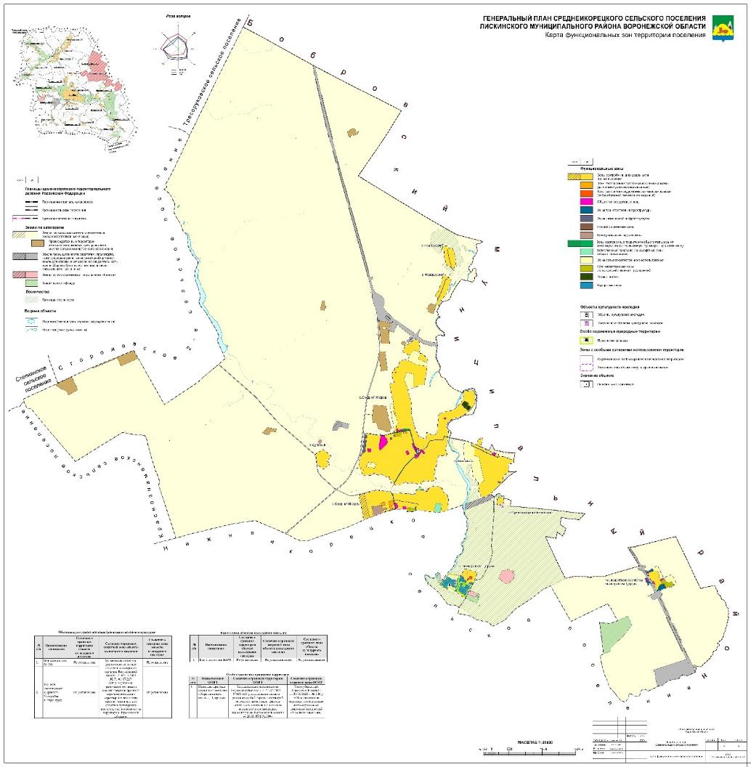

Приложение №5
к решению Совета народных депутатов
Среднеикорецкого сельского поселения
от 18.12.2023 № 163

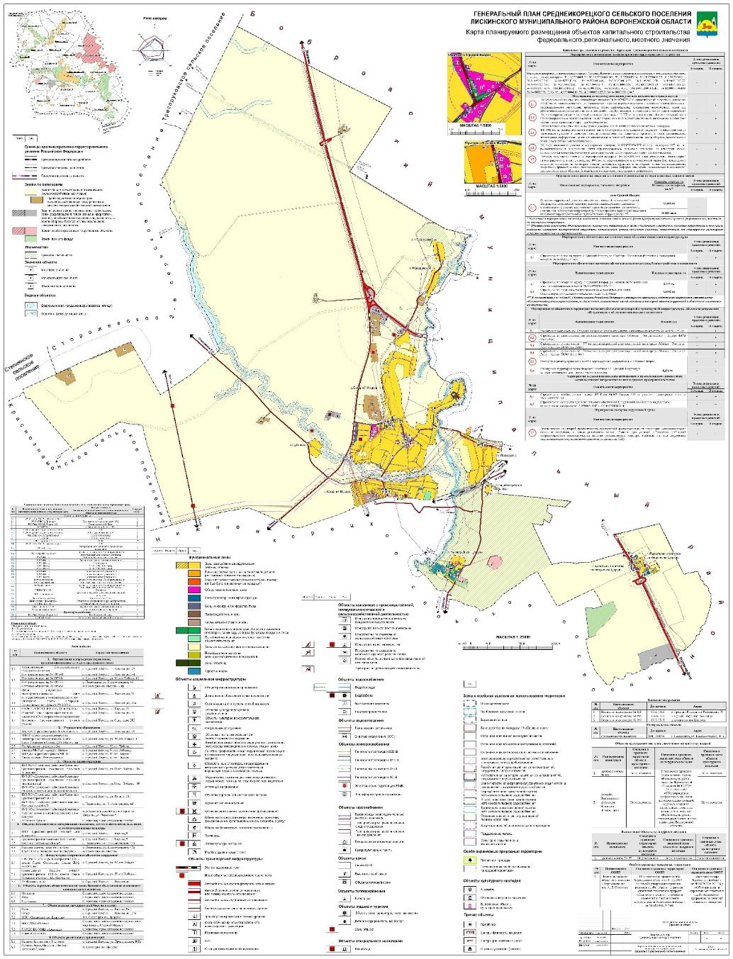

Приложение №6
к решению Совета народных депутатов
Среднеикорецкого сельского поселения
от 18.12.2023 № 163

